ESCUELA SUPERIOR POLITECNICA DEL LITORAL
FACULTAD DE ECONOMÍA Y NEGOCIOS

PROYECTO DE CREACIÓN DE UN CONJUNTO RESIDENCIAL UNIVERSITARIO EN LA CIUDAD DE GUAYAQUIL
Tesis de Grado
Previa la obtención del Título de:
Economista con mención en Gestión Empresarial

Presentado por
Edgar Arturo Veintimilla Sánchez
Guayaquil-Ecuador
2012

TEMA DE PROYECTO

“PROYECTO DE CREACIÓN DE UN CONJUNTO RESIDENCIAL UNIVERSITARIO EN LA CIUDAD DE GUAYAQUIL”

DECLARACIÓN EXPRESA

La responsabilidad por los hechos, ideas y doctrinas expuestas en este Proyecto de Titulación “PROYECTO DE CREACIÓN DE UN CONJUNTO RESIDENCIAL UNIVERSITARIO EN LA CIUDAD DE GUAYAQUIL” me corresponde exclusivamente y el patrimonio intelectual de la misma a la ESCUELA SUPERIOR POLITECNICA DEL LITORAL

Edgar Arturo Veintimilla Sánchez

DEDICATORIA

Dedico este trabajo de manera especial a mis padres , hermanos, esposa e hija por todo el apoyo y confianza puesto que me dan, a mis alumnos y amigos que siempre creyeron en mi.

Arturo Veintimilla Sánchez

AGRADECIMIENTO

Principalmente agradezco a Dios por darme fortaleza para poder campear todos los obstáculos que he tenido en mi vida, por siempre demostrar que en los ratos más difíciles siempre estuvo conmigo, a mis padres y hermanos por el constante apoyo y a mi esposa e hija por la comprensión y ayuda en todo momento y haberse convertido en la principal motivación de mi vida.
Un agradecimiento especial a mi gran amigo el Ing. Jaime Buendía por siempre enseñarme su calidad de persona en todos los momentos de mi vida y ser pilar fundamental en la realización de este trabajo.

Arturo Veintimilla Sánchez

TRIBUNAL DE SUSTENTACIÓN

___________________________
Dr. David Leonardo Sabando Vera
Presidente Tribunal

_____________________________
Msc. MarÍa Elena Romero Montoya
Director de Tesis

ÍNDICE GENERAL
PORTADA………………………………………………………………………i
TEMA……………………………………………………………………………ii
DECLARACIÓN EXPRESA…………………………………………………..iii
DEDICATORIA…………………………………………………………………iV
AGRADECIMIENTO…………………………………………………………..V
INDICE GENERAL……………………………………………………………VI
RESUMEN EJECUTIVO………………………………………………………XI

ÍNDICE GENERAL
1. Descripción del Negocio 2
1.1. Justificación 2
1.2. Misión 4
1.3. Visión 4
1.4. Objetivos 4
1.4.1. Objetivo General de tesis 4
1.4.2. Objetivos Específicos 4
1.5. Descripción del Servicio 5
2. Marco Legal 8
2.1. Constitución de la empresa 8
2.1.1. Tipo de Sociedad 8
2.1.2. Política de distribución de dividendos 9
2.1.3. Órganos de Control de la Empresa 9
2.2. Constitución de Fideicomiso 10
2.3. Estructura Organizacional 11
2.3.1. Organigrama 11
2.3.2. Descripción y Funciones del Personal 12
2.3.3. Contrato Laboral 27
2.3.4. Reglamento Interno para estudiantes 27
2.4. Buen Gobierno Corporativo 27
2.5. Propiedad Intelectual 29
2.5.1. Registro de Nombre Comercial 29
2.6. Seguros 29
3. Análisis estratégicos 30
3.1. Análisis PEST 30
3.2. Atractividad de la industria 34
3.3. Análisis del Ciclo de Vida del Mercado 34
3.4. Análisis FODA 35
3.4.1. Fortalezas 35
3.4.2. Oportunidades 36
3.4.3. Debilidades 36
3.4.4. Amenazas 37
3.4.5. Estrategias FODA 38
3.5. Matriz BCG 38
3.6. Fuerzas de Porter 40
4. Análisis de mercado 43
4.1. Estudio de la Demanda 43
4.1.1. Mercado Potencial 43
4.2. Segmentación de mercado 44
4.3. Investigación de Mercado 45
4.3.1. Objetivos de la investigación 45
4.3.2. Metodología de recolección de información 46
4.3.3. Tamaño de la muestra 46
4.3.4. Encuestas 48
4.3.4.1. Encuesta 48
4.3.4.2. Tabulación 48
4.3.5. Resultados 48
4.3.6. Análisis de la Oferta 51
4.3.6.1. Competidores 51
5. Estrategias de Márketing 55
5.1. Estrategia de Posicionamiento 55
5.2. Mercado Objetivo 55
5.3. Estrategia de Servicios 56
5.4. Estrategia de Precios 57
5.5. Plaza 58
5.6. Promoción 59
6. Plan Operativo 61
6.1. Macro Localización 61
6.1.1. Aspectos Geográficos 61
6.1.2. Aspecto Social 61
6.1.3. Infraestructura 62
6.1.4. Aspectos Institucionales 62
6.2. Micro Localización 62
6.3. Ubicación 63
6.4. Distribución de la Residencia 65
6.5. Infraestructura 67
6.6. Capacidad Instalada 69
6.7. Gestión de Calidad 71
6.8. Gestión Ambiental 71
7. Estudio Económico-Financiero 72
7.1. Horizonte de Planeación 72
7.2. Inversión Inicial 72
7.2.1. Activos Fijos 74
7.3. Estructura de capital 74
7.4. Análisis de Costos 75
7.4.1. Costos Variables 75
7.4.2. Costos Fijos 76
7.4.2.1. Gastos Administrativos 76
7.4.2.2. Gastos Asesoría Fiduciaria 77
7.4.2.3. Gastos Operativos 77
7.5. Determinación de Capital de Trabajo 78
7.6. Determinación de Ingresos 79
7.7. Análisis de Punto de Equilibrio 79
7.8. Flujo Proyectado de Ventas 80
7.9. Flujo de Caja Proyectado 80
7.10. Razones Financieras 81
7.11. Indicadores Financieros 84
7.11.1. VAN 84
7.11.2. Tasa Interna de Retorno 84
7.11.3. Payback 84
7.12. Analisis de Sensibilidad 85
7.13. Balance Final Proyectados 86
8. Conclusiones 86
ANEXOS 88
ÍNDICE DE ANEXOS
Anexo 1: Participación de Sectores Productivos 89
Anexo 2: Logo y Slogan de la Residencia 90
Anexo 3: Contrato de Trabajo 91
Anexo 4: Reglamento Interno 94
Anexo 5: Contrato de Arrendamiento 124
Anexo 6: Índices Económicos 128
Anexo 7: Estudiantes de Provincia por Universidades 130
Anexo 8: Determinación del Tamaño Muestral 135
Anexo 9: Cuestionario 136
Anexo 10: Tabulación de Encuestas 137
Anexo 11: Competidores Directo 142
Anexo 12: Plano de Piso 143
Anexo 13: Descripción de Activos 144
Anexo 14: Costos de Fideicomiso 147
Anexo 15: Punto de Equilibrio 148
Anexo 16: Flujo Proyectado de Ventas 149
Anexo 17: Flujo de Caja Proyectado 151
Anexo 18: Rentabilidad estimada por titulo 153
Anexo 19: Balance Final Proyectado 154

ÍNDICE DE TABLAS
Tabla 1: Detalle del Personal 12
Tabla 2: Estudiantes por Universidades 45
Tabla 3: Detalle de Precios 58
Tabla 4: Inversión Inicial 73
Tabla 5: Estructura de Capital 74
Tabla 6: Gastos Administrativos 76
Tabla 7: Depreciación y Amortización de Activos 78
Tabla 8: Análisis de Sensibilidad 85

ÍNDICE DE GRÁFICOS
Grafico 1 11
Grafico 2 39
Grafico 3 40
Grafico 4: Sectorización de Encuestas 47

ÍNDICE DE IMÁGENES
Imagen 1: Ubicación del Proyecto 63
Imagen 2: Habitaciones 70

RESUMEN EJECUTIVO

La idea de crear un proyecto de una residencia universitaria nace por la gran afluencia de estudiantes de otras provincias hacia la ciudad de Guayaquil para realizar sus estudios superiores en las diversas universidades de la urbe. La gran mayoría de estos estudiantes deben trasladarse a menudo a grandes distancias por lo cual se les vuelve imprescindible buscar alojamiento en la ciudad con las características adecuadas que ellos necesitan.
Se comenzará el proyecto definiendo la existencia de una oportunidad de negocio en el sector, para esto se realizará una investigación de mercado que estará conformada tanto de estudios exploratorios como descriptivos, con la finalidad de obtener diversa información sobre: El mercado objetivo, características del sector, perfiles de los clientes potenciales y así poder estimar la demanda potencial, para esto se utilizará en la metodología del estudio del mercado uno de los instrumentos de recolección de información como lo son las encuestas.
Se debe crear una infraestructura (edificio), la cual satisfaga la mayor cantidad de necesidades que presentan los estudiantes que provienen de fuera de la ciudad, para esto se realizará un estudio técnico que ubicará a la residencia en un punto estratégico de la ciudad, en función a la cercanía de las universidades así como el uso de transporte público .
Se determinará la construcción de seis torres de dormitorios bien distribuidas y equipadas para poder satisfacer tanto en cantidad como calidad la demanda del mercado. La residencia contará con un área de construcción de 400 m² que incluirá: zonas de entretenimiento, comedor, estudio totalmente equipadas todo esto con la finalidad de darle al estudiante un valor agregado totalmente apreciable para el desarrollo académico. Así mismo pensando también en el desarrollo físico se cuenta con un gimnasio completo y además una cancha de césped sintético para libre uso de los estudiantes.
Para concluir con el proyecto, se evaluará la factibilidad y sostenibilidad financiera de la residencia, mediante la proyección de ingresos y egresos operacionales; así como la determinación del monto de inversión.
Se examinarán los criterios evaluativos financieros así como la sensibilidad de las variables críticas que influyen en la rentabilidad del proyecto a largo plazo. Dado el considerable monto de inversión necesario para la ejecución de este proyecto se utilizará como fuente de financiamiento la titularización manejada por un fideicomiso mercantil.

- Descripción del Negocio

  - Justificación

En los últimos años en la ciudad de Guayaquil se ha visto un gran repunte en la industria de la construcción (Prado,2010), este sector ha captado la mayor parte de la inversión del país, sin embargo “el sector inmobiliario no se ha enfocado en invertir en proyectos habitacionales de larga estancia”(Gamboa,2009), específicamente residencias universitarias.
Este sector no ha sido debidamente explotado; es decir no se están cubriendo las necesidades exigidas, por lo tanto ha llegado a existir un mercado en donde un 30% se encuentra insatisfecho por la poca oferta que existe de lugares habitacionales para universitarios dentro de la ciudad. (Anexo 1: Participación de Sectores Productivos)
Debido a la alta afluencia de jóvenes que residen en las afueras de la urbe, ya sean de otros cantones o de otras provincias que vienen a realizar sus estudios en universidades guayaquileñas en busca de mejores niveles académicos, además por ser Guayaquil una de las principales ciudades donde se encuentran ubicados los centros de estudio con mayor prestigio y calidad educativa.
Aproximadamente el 64% de los bachilleres que vienen a Guayaquil a realizar sus estudios universitarios se ven obligados a buscar paralelamente un lugar donde vivir mientras realizan sus estudios, y las opciones que ofrece la ciudad son: pensionados, casas de familiares o alquiler de departamentos con arriendos altos que muchas veces se encuentran lejos de sus presupuestos, además que pocas de estas opciones, por no decir ninguna, cubre con la mayor cantidad de necesidades que un universitario exige como lo son: seguridad, ambiente cómodo, servicio internet, alimentación nutritiva, etc.
Debido a estas y otras razones es que se busca realizar el proyecto de carácter privado para crear una residencia universitaria en una zona estratégica de la ciudad para poder cubrir las necesidades de alojamiento y de servicios que requieran los estudiantes tanto en lo relacionado a: estudios, recreación, seguridad, alimentación y limpieza, para además de tener una buena calidad de vida influya de manera positiva en el estudiante. Cabe mencionar que la mayoría de estos servicios no son cubiertos por los lugares de alojamiento que existen en la ciudad.

  - Misión
Proporcionar alojamiento para estudiantes universitarios que provengan en su mayoría de fuera de la urbe, dentro de un ambiente adecuado que incluya actividades complementarias a su desarrollo académico, buscando su formación integral.
  - Visión
Convertirse en una empresa consolidada y competitiva que responda a las más estrictas exigencias de los estudiantes de la residencia universitaria dentro de la ciudad de Guayaquil, ofreciendo un servicio más completo, cubriendo siempre sus expectativas.
  - Objetivos
    - Objetivo General del proyecto.
Analizar la factibilidad económica y financiera de la creación de una residencia universitaria que proporcione las condiciones óptimas para el pleno desarrollo del rendimiento académico en los estudiantes.

    - Objetivos Específicos
- Posicionar la residencia universitaria como una de las primeras opciones de alojamiento en la ciudad para estudiantes universitarios provenientes de otras provincias y ciudades fuera de la urbe.
- Ofrecer las comodidades que los estudiantes necesitan para un ambiente agradable.
- Llegar a una ocupación mínima del 70% de la capacidad de la residencia en un plazo de 2 años.
- Recuperar la inversión en un plazo menor a 10 años.
  - Descripción del Servicio
La residencia universitaria “ LARES” (Anexo 2: Logo y Slogan), tiene como finalidad dar el servicio de alojamiento a los estudiantes universitarios que provienen de zonas que se encuentran tanto fuera de la ciudad como de la provincia del Guayas. Debido a su ubicación en el sector centro /norte y en una de las principales avenidas de la ciudad, se considera estratégicamente ubicado, principalmente por la cercanía a las principales universidades como son:
- Universidad Católica de Santiago de Guayaquil 2 minutos
- Universidad de Guayaquil 5 minutos
- Universidad Casa Grande 10 minutos
- Universidad Santa María 10 minutos
- Escuela Politécnica del Litoral 15 minutos
- Universidad del Pacifico 12 minutos
La residencia será mixta, por lo cual estará dividida en pabellones: masculino y femenino, para la seguridad y tranquilidad tanto de los estudiantes como de los padres de familia. Ambos pabellones contarán con habitaciones que incluirán las siguientes características:
- Habitación Sencilla:
  - Una cama
  - Velador
  - Escritorio y silla
  - Closet
  - Cuarto de Baño Privado
  - Aire Acondicionado (opcional con valor adicional)
- Habitación Doble
  - Cama tipo litera o dos camas de una plaza
  - Escritorio y dos sillas
  - Closet
  - Cuarto de Baño Privado
  - Aire Acondicionado (opcional con valor adicional)

Toda la residencia se encontrará equipada con servicio de internet inalámbrico para el libre acceso de los residentes en cualquiera de las áreas de la misma.
Uno de los principales valores agregados que tendrán las instalaciones serán las diferentes áreas amplias, totalmente equipadas y modernas para disfrutar al máximo la estadía sin necesidad de recurrir a lugares fuera de la misma. Las áreas que se detallan a continuación son de uso compartido tanto para hombres como mujeres.
- Área deportiva: En la parte posterior de la residencia se encontrará una cancha multiuso para practicar diferentes actividades deportivas y promover la actividad física de los estudiantes.
- Área entretenimiento social: Este ambiente fue especialmente pensado para disfrutar de gratos momentos en compañía de otros estudiantes del complejo. Área en donde se encontrarán ubicadas salas comunes de libre uso de los estudiantes que se encuentran alojados en la residencia, las cuales están equipadas con televisores pantalla plana con servicio de televisión por cable y DVD.
- Área de juegos: Pensando en la recreación de los estudiantes, en sus momentos libres, se diseñará un área junto a la de entretenimiento que contará con mesas de juego como:
  - Ping-Pong
  - Mesa de billa
  - Futbolín
  - Hockey de Mesa
- Centro de Cómputo: Esta sección estará equipada con computadoras de escritorio con servicio de banda ancha de Internet, para que los estudiantes tengan la facilidad realizar sus trabajos e investigaciones sin necesidad de salir de la residencia. Además se contará con impresoras, copiadora y scanner para uso de los huéspedes.
- Área de cafetería: Esta sección esta designada para las personas que contraten el servicio de alimentación diaria, además que estará equipada con una cocina y utensilios básicos en caso de que los estudiantes quieran preparar algún tipo de alimento.
- Área de Lavandería: Para que la limpieza y prolijidad de la ropa no se convierta en un problema, la empresa contará con todos los elementos para que el vestuario se encuentre en perfecto estado:
  - Lavadoras
  - Secadoras
  - Planchas.
- Áreas Verdes: La residencia al buscar el bienestar de sus estudiantes y de la naturaleza, ha creado secciones llenas de vegetación y plantas que dan una mejor imagen a la misma.
- Área de recepción: Esta sección está destinada para dar atención y brindar información a los residentes que lo soliciten, también se encontrarán ubicadas las oficinas centrales de la residencia para la gestión de cobro y administración.
Como servicios adicionales, la residencia contará con: alimentación diaria y servicio de lavandería con un cuarto de lavado equipado con lavadoras y secadoras. Ambos servicios tendrán un valor adicional y será opcional del huésped la contratación del mismo. También se ha dejado un área designada para parqueo vehicular en caso de que algún residente posea vehículo propio
Uno de los aspectos más importantes que se debe de tomar en cuenta es la seguridad de los residentes y de la infraestructura, es por eso que la residencia universitaria contará con el servicio de seguridad armada las 24 horas del día, además de vigilancia con cámaras de circuito cerrado colocadas en los pasillos, áreas comunes y entradas de la residencia para así poder mantener un control de lo que sucede dentro de la instalación.
Para poder ingresar a los pabellones donde se encuentran ubicadas las habitaciones solo se lo podrá hacer mediante el uso de tarjetas magnéticas que se les entregará a cada residente, las cuales son intransferibles, y que sirve de medio de control para impedir el acceso a personas ajenas a la residencia. Las visitas solo podrán ingresar al lobby de la residencia o a las áreas comunes con las respectivas autorizaciones de la administración en horarios previamente establecidos.
La finalidad de la residencia universitaria es lograr dar un servicio no solo de alojamiento para los estudiantes, sino también ofrecer aquellos servicios que son necesarios al momento de buscar una vivienda y poder lograr un ambiente donde los estudiantes puedan socializar con otros estudiantes, recrearse, y tener una formación social, lo cual ayuda a un mejor rendimiento y desenvolvimiento académico.
- Marco Legal
  - Constitución de la empresa
    - Tipo de Sociedad
El tipo de la empresa utilizado para desarrollar el proyecto es una Sociedad Anónima, debido a que este tipo de compañía brinda mayores beneficios y facilita el crecimiento como empresa. La Sociedad Anónima cuenta con un capital dividido en acciones nominativas suscritas por accionistas que responden hasta el monto de su aportación, las cuales pueden ser libremente comercializadas como también pueden ser cotizadas en bolsa de valores, brindando de tal manera la posibilidad de captar mayor capital o de inversionistas en el caso de requerirlo.
    - Política de distribución de dividendos
- La distribución de dividendos se debe efectuar sobre utilidades líquidas y realizadas.
- La determinación de los dividendos debe ser efectuada por la asamblea de accionistas.
- Los dividendos se deben calcular sobre las utilidades, previa deducción de las reservas legal, estatutarias y remuneraciones de los trabajadores y directores.
- El dividendo es único en el ejercicio, se distribuye una sola vez en el mismo.
- La fijación del dividendo es única e irrevocable.
- El dividendo es igual para todas las acciones de la misma categoría, salvo que los estatutos dispusieran que las acciones no integradas tengan derecho a una fracción del dividendo.
- Se deben pagar los dividendos en la época en que están dispuestos en los estatutos.

    - Órganos de Control de la Empresa
La residencia universitaria siendo una empresa constituida legalmente en el estado ecuatoriano esta bajo la supervisión y control de los siguientes organismos públicos:
- Superintendencia de Compañías: Esta se encarga de regular las actividades mercantiles que realiza la empresa apegadas a las normativas vigentes.
- Servicio de Rentas Internas: Es la encargada de recaudar los tributos de las empresas establecidos por Ley mediante la aplicación de la normativa vigente.
- Ministerio de Trabajo: Es la entidad encargada de que se cumplan los derechos de los trabajadores dentro de la empresa, además de controlar que se mantenga un ambiente laboral correcto de acuerdo a lo que se expone en el código de trabajo vigente.
- Instituto Ecuatoriano de Seguridad Social: Es la entidad estatal que se encargará de controlar que todos los empleados de la empresa se encuentren afiliados al seguro y al mismo tiempo que la empresa este al día en las aportaciones de ley.

  - Constitución de Fideicomiso
Fideicomiso Inmobiliario es el contrato en virtud del cual se transfieren bienes para que el fiduciario mercantil realice gestiones administrativas y legales con el fin de desarrollar proyectos inmobiliarios, todo en provecho de los beneficiarios instituidos en el contrato.

Se contratará los servicios de la Administradora de Fondos Banco de Guayaquil para la creación de un fideicomiso inmobiliario el cual servirá para financiar el proyecto de la residencia. Una vez constituido de manera legal, se colocarán las garantías para tener el patrimonio autónomo, el cual servirá para la emisión de títulos de valores por los cuales los inversionistas adquieren una alícuota en el patrimonio de propósito exclusivo, a prorrata de su inversión, con lo cual participa de los resultados, sea utilidades, sea pérdidas, que arroje dicho patrimonio respecto del proceso de titularización, lo cual estará a cargo de la administradora. Creado el fideicomiso se asegura el proyecto en los siguientes puntos:
- Terminar con éxito la construcción, es decir totalmente finalizada y lista para habitar.
- Un presupuesto que cumpla con la totalidad de la obra.
- no haya impedimentos futuros para la conclusión del proyecto.

  - Estructura Organizacional
    - Organigrama

Grafico 1
Presidente (Inversionistas)

Junta General de Accionistas (Inversionistas)

Director General
Asistente
Recepcionista
Contador (Externo)

)Externo=

Área de Lavandería
ZZZZLavandería
Área de Mantenimiento
Área de Entretenimiento
Área de Consejeros
Área de Gimnasio
Área de Seguridad

    - Descripción y Funciones del Personal
Tabla 1: Detalle del Personal

Cargos de Trabajo | # de personas
Director General | 1
Asistente | 1
Recepcionista | 1
Encargado Mantenimiento | 5
Encargado Lavandería | 3
Encargado Entretenimiento | 2
Consejeros | 8
Encargado Gimnasio | 2
Encargado Seguridad | 6
Total de Personas | 29

Funciones
Junta de Accionistas
La junta general de accionistas tiene que cumplir con las siguientes funciones:
- Deberán tomar las decisiones de aceptar o rechazar estratégicas y financiamientos de la organización. En estos se incluye la entrada de nuevos socios, venta, compra, fusión y escisión de la organización, cambios estructurales, institución o destitución de comisiones, presidentes y directivos, reinversiones, movimientos de los fondos, cambios en los estatutos de la sociedad y otras decisiones estratégicas, que por su importancia se reservan a este grupo y no son tomadas por el personal
- Designar al Presidente y Director General y fijar sus retribuciones.
- Conocer y aprobar el balance general, que irá acompañado del estado de pérdidas y ganancias y de los informes sobre el negocio y el manejo de la empresa que serán presentados por el Director General y los auditores externos en caso de existir.
- Determinar la forma de reparto de las utilidades, tomando a consideración la propuesta realizada por el Director General.
- Determinar la amortización de acciones, siempre y cuando se cuente con utilidades líquidas disponibles para el pago de dividendos.
- Toma de decisiones en cuanto a prorrogas de contratos, de las disoluciones anticipadas, del aumento o disminución de capital suscrito o autorizado, y de cualquier cambio que haya sido designado con anterioridad.
- Selección de auditores externos en caso de ser requeridos.

Directo General
- El Director de la Residencia es el responsable de todas las dependencias y servicios que se ofrezcan en la residencia.
- Será la persona encargada de representar de manera legal a la residencia universitaria.
- Es el encargado de dirigir, administrar y coordinar la residencia de acuerdo a la misión.
- Será el responsable de la supervisión de las actividades y de la vigilancia en cuanto al comportamiento de los residentes dentro de todas las áreas e instalaciones de la residencia.
- Determinar y asignar al personal para que ocupe las distintas áreas laborales de la residencia
- Realizar evaluaciones periódicas de los desempeños y revisar el cumplimiento de las funciones en los distintos departamentos y áreas.
- Planear y desarrollar metas a corto y largo plazo para poder lograr los objetivos deseados.
- Ejecutar estudios de mercados continuos para tener el conocimiento de todas las cualidades y características que manejan las competencias en comparación a la propia empresa.
- Mantener buena comunicación con los residentes, proveedores, personal que trabaje en la residencia para mantener el funcionamiento de la misma, de esa manera obtener el conocimiento de las distintas necesidades.
- Revisar y estudiar los resultados de la gestión (ingresos, costos y gastos generados por la residencia); con la finalidad de expresar una opinión objetiva sobre los estados financieros.
- Realizar análisis financieros mensuales para poder determinar problemas y posibles soluciones, de esa manera buscar el mejoramiento continuo de la empresa.
- Revisar y evaluar las diferentes propuestas y cotizaciones para la adquisición de bienes y servicios para la residencia universitaria.
- Tendrá la potestad de colocar sanciones a los estudiantes que incurran con el reglamento.
- El horario de trabajo será desde las 8:00 am hasta las 4:00 pm.

Recepcionista
- Encargada de recibir y orientar a todos los estudiantes al momento que acudan al establecimiento.
- Deberá revisar y confirmar los datos personales de cada estudiante que se encuentran en la hoja de vida.
- Contestará y recibirá llamadas telefónicas o correspondencias y transmite la información o mensaje a la persona indicada.
- Proporcionará información a posibles interesados sobre la residencia universitaria, y de esa manera poder contestar cualquier duda o consulta que tengan.
- Dará a conocer las condiciones y costos de los servicios que se ofrecen, así como también de promociones o paquetes.
- Mantendrá informados a los residentes de todas las actividades, circulares, memorándums o comunicados mediante el uso de carteleras informativas colocadas en las diferentes zonas de la residencia.
- El horario de trabajo será desde las 8:00 am hasta las 4:00 pm.

Asistente
- Encargada de todos los registros y movimientos contables de la empresa, libros diarios, registro de ventas, registro de compras, planillas, trámites tributarios, etc.
- Responsable y encargada de la caja chica de la empresa.
- Redactará y escribirá todos los oficios, informes, memorándums, cartas que el Director General necesite.
- Deberá estar presente en las reuniones donde el Director General solicite redactar un informe de la misma.
- Será encargada del cobro y control de las pensiones mensuales de todos los estudiantes y de informar el estado de la cartera vencida.
- Deberá recolectar y notificar los informes departamentales.
- Planificará las reuniones del director general con proveedores, residentes y demás personas que las soliciten.
- El horario de trabajo será desde las 8:00 am hasta las 4:00 pm.
Limpieza
- Su actividad principal es el aseo de las distintas áreas de cada pabellón, para ello deberá barrer, limpiar, sacudir, trapear todas las oficinas, dormitorios, pasillos, ventanas, sanitarios, cabinas, áreas sociales, etc; mediante el uso de artículos de limpieza (escoba, jabón, cepillo, trapeador, plumón, etc) y en su caso pulidora y aspiradora. Además deberá de llevar a cabo la recolección de basura.
- Su labor será continua y estará estructurada por áreas definidas en las cuales deberá no solo limpiar, sino también mantenerlo en buen estado.
- Llevará a cabo las actividades de una recamara (tendido de las camas y orden de habitación).
- Deberá informar de cualquier deterioro en la infraestructura o en la maquinaria o equipo de la empresa, también el mantenimiento de los baños que se encuentren en las distintas salas o pasillos.
- El horario de trabajo será desde las 8:00 am hasta las 4:00 pm.
Mantenimiento
- Será el encargado del arreglo de cualquier desperfecto que se encuentre en la residencia, ya sea eléctrico, de carpintería, plomería, aires acondicionados y tareas diversas.
- Deberá controlar el correcto uso de las instalaciones.
- Velará por el correcto uso de las maquinarias y equipos que estén a su cargo.
- Coordinará las reparaciones y operaciones de mantenimiento en la estructura de la residencia
- Realizará chequeos periódicos de las instalaciones.
- Presentará informe de todos los desperfectos y arreglos realizado mensualmente.
- Realizará mantenimiento de todos los equipos para prevenir daños costosos.
- Deberá encargarse de la conservación de todas las áreas del edificio como son la jardinería, pavimentos, paredes, techos, carpintería en general, cerrajería, instalaciones, etc.
- El horario de trabajo será desde las 8:00 am hasta las 4:00 pm.
Lavandería
- Se encargarán de dar el servicio de lavandería y planchado de las prendas de vestir de los estudiantes que lo soliciten.
- Tendrá la responsabilidad de la apertura y el cierre del área de lavandería.
- Comunicarán e informarán al encargado de mantenimiento o al director general de algún desperfecto o irregularidad de las maquinas de lavado y secado.
- Solicitará los productos necesarios para realizar su debida función.
- Mantendrá al día el inventario de los productos utilizados.
- Conservará en su debido orden el área de trabajo y los pedidos solicitados.
- El horario de trabajo será desde las 8:00 am hasta las 4:00 pm.
Entretenimiento
- Serán los encargados de mantener en perfecto orden y estado todos los equipos que se tendrán en esta área recreativa, como son la mesa de billa, ping-pong, futbolín, etc.
- Deberán tener un control de las personas que entren y salgan del área.
- Coordinará actividades extracurriculares para la distracción de los residentes, como puede ser paseos, excursiones, reuniones, etc.
- Elaborará informes periódicos de las actividades realizadas.
- Informará al área de mantenimiento o director general los desperfectos o daños que existan en los equipos de su área.
- Deberá solicitar una identificación para poder entregar algún equipo deportivo a los residentes.
- Los horarios de trabajo serán desde las 8:00 am hasta las 4:00 pm y de 4:00pm a 12:00 am.
Conserjes
- Encargados de todos los registros (entradas y salidas) de los estudiantes que vivan en las residencias.
- Velaran por el orden, limpieza, mantenimiento de todas las áreas de los edificios
- Serán los encargados de verificar que dentro y fuera de las habitaciones no exista ningún incumplimiento contra el reglamento.
- Presentarán informes semanales de los inconvenientes que ocurran.
- Tendrán la obligación de informar todos los actos que incumplan con el reglamento para que de esa manera el Director General coloque la sanción correspondiente.
- Ayudarán a dar a conocer la información presentada por las distintas áreas.
- Los horarios de trabajo serán desde las 6:00 am hasta las 6:00 pm. y a las 6:00pm hasta las 6:00 am.
Gimnasio (entrenadores)
- Estudia, planifica y ejecuta las actividades recreativas y competitivas en la disciplina deportiva.
- Se encarga de entrenar de manera física y técnicamente a los residentes dependiendo de sus requerimientos.
- Planifica y elabora el plan de entrenamiento de los residentes.
- Orienta a los atletas en aspectos deportivos y alimenticios.
- Organiza actividades recreativas para motivar a los estudiantes.
- Supervisa el uso del material deportivo.
- Inspecciona y vela por el buen estado de las instalaciones deportivas que utiliza.
- Determina y controla la dotación del material deportivo.
- Solicita cotizaciones para la adquisición de materiales y equipos deportivos.
- Mantiene en orden y con su debida limpieza el sitio de trabajo, reportando cualquier inconveniente.
- Elabora informes periódicos de las actividades realizadas.
- Realiza cualquier otra tarea afín que le sea asignada.
- Deberán tener un control de las personas que entren y salgan del área.
- Los horarios de trabajo serán desde las 7:00 am hasta las 5:00 pm.
Seguridad
- Serán las personas encargadas de proteger la integridad física de las personas, los bienes materiales de la empresa y de los estudiantes.
- Deberán desempeñar los servicios de vigilancia y prevención, de investigación de los delitos, y de protección y auxilio a los estudiantes.
- Prevenir la comisión de actos delictivos
- Mantener y restablecer, en su caso, el orden y la seguridad.
- Realizará rutas periódicos de verificación y seguridad en las instalaciones.
- Presentará informe de todos los sucesos o inconvenientes realizado quincenalmente.
- Los horarios de trabajo serán desde las 6:00 am hasta las 6:00 pm. y de 6:00pm. hasta las 6:00am.
Perfiles del Cargo
Director General
Educación: Profesional en Ingeniería, Administración de empresa o afines. Preferentemente Posgrado en Administración de empresas.
Experiencia laboral: Deberá tener una experiencia de tres años mínima en el mismo cargo o cargos similares. Será importante que tenga un conocimiento del mercado al que está dirigido.
Edad: 35 años o más.
Sexo: Indiferente.
Habilidad y conocimiento:
- Disponibilidad de horario.
- Honesto y cumplidor de normas, políticas y procedimientos.
- Liderazgo y don de mando.
- Capacidad de solucionar problemas.
- Proactivo, persistente y negociador.
- Habilidad para el trabajo en equipo.
- Alta capacidad de análisis tanto numérico como del sector.
- Manejo de personal y conflictos.
- Capacidad de toma de decisiones.
- Buena comunicación con residentes, empleados y proveedores.
Recepcionista
Educación: Bachillerato (mínimo)
Experiencia laboral: Deberá de tener por lo menos dos años de experiencia en el área de recepción o afines.
Edad: A partir de los 24 años hasta los 38 años.
Sexo: Femenino.
Habilidad y conocimiento:
- Disponibilidad de horario.
- Manejo de centrales telefónicas.
- Habilidad para atender personal y público en general.
- Expresarse y comunicarse de manera correcta y claramente en forma oral.
- Seguir instrucciones orales y escritas.
- Recibir mensajes.
- Tratar en forma amable al público en general (empatía).
Asistente
Educación: Profesional en Ingeniería, Licenciada en Administración, Contaduría o afines.
Experiencia laboral: Por lo mínimo dos años en puestos similares.
Edad: Entre los 26 hasta los 38 años de edad.
Sexo: Femenino
Habilidad y conocimiento:
- Disponibilidad de horario.
- Debe conocer el manejo y métodos de oficina
- Buena redacción, ortografía y sintaxis
- Conocimiento de la retención de Impuesto, leyes y reglamentos sobre el impuesto a la Renta.
- Altos conocimiento de contabilidad.
- Elaboración de documentos mercantiles en el área de su competencia
- Debe conocer todos los procesos administrativos de la residencia.
- Conocimiento en computación.
- Habilidad para tratar en forma amable al personal de la institución y público en general.
- Capacidad de comprender la información que va a procesar.
- Expresarse claramente en forma oral y escrita.
- Excelente ortografía y redacción.
- Habilidad para trasmitir y seguir instrucciones.
- Realizar cálculos numéricos con rapidez y precisión.
- Debe de ser una persona honrada, responsable y discreta con todos los asuntos que se manejen en el área administrativa.
- Mantener el orden en todas sus actividades.
- Tratar en forma amable (empatía) a los residentes, personal de trabajo y proveedores.
Limpieza
Educación: Educación básica o bachillerato/ Personas con habilidades especiales.
Experiencia laboral: Por lo menos un año en el mismo cargo. / Las personas con discapacidad se les podrá enseñar como se debe realizar este tipo de trabajo y las obligaciones que conlleva.
Edad: Desde los 18 años de edad en adelante.
Sexo: Femenino y Masculino
Habilidad y conocimiento:
- Disponibilidad de horario.
- Deberá de ser una persona honrada.
- Cumplidor con las tareas y objetivos propuestos.
Mantenimiento
Educación: Bachiller en áreas técnicas.
Experiencia laboral: Por lo menos tres años de experiencia en departamento de mantenimiento o afines.
Edad: Desde los 28 años de edad.
Sexo: Masculino
Habilidad y conocimiento:
- Disponibilidad de horario.
- Conocimiento de mantenimiento de edificios, electricidad, carpintería, arreglos generales.
Lavandería
Educación: Educación básica.
Experiencia laboral: Mínima de un año en el puesto.
Edad: Entre los 26 a 35 años de edad.
Sexo: Indiferente
Habilidad y conocimiento:
- Disponibilidad de horario.
- Responsable, honesta y orden en su trabajo.
- Con conocimiento del manejo de las maquinas y equipos de su área.
- Deberá saber la manera de tratar los diferentes tipos de prendas.
- Tratar a los residentes de forma amable.
Entretenimiento
Educación: Educación básica o bachiller.
Experiencia laboral: Indiferente.
Edad: Mínima 25 años.
Sexo: Indiferente.
Habilidad y conocimiento:
- Disponibilidad de horario.
- Honesto, responsable y ordenado en toda su área.
- Con conocimiento del manejo de las maquinas y equipos de su área.
- Tratar a los residentes de formas cortes y amable.

Conserjes
Educación: Bachillerato.
Experiencia laboral: Dos años en experiencia laboral en manejo de residencias estudiantiles, pensionados o con conocimiento de manejo de estudiantes universitarios.
Edad: Mínima 30 años.
Sexo: Indiferente.
Habilidad y conocimiento:
- Disponibilidad de horario.
- Honesto, responsable y ordenado.
- Tratar a los residentes de formas cortes y amable.
- Deberá de poseer conocimientos relacionados a la problemática o riesgos de los y las adolescentes.
- Ética profesional.
- Habilidad de expresión.
- Deberá de tener empatía con los estudiantes y personal que labore en la residencia.
Gimnasio (entrenadores)
Educación: Licenciado o profesor en Educación Física.
Experiencia laboral: Dos años en experiencia laboral deportiva.
Edad: Mínima 25 años.
Sexo: Indiferente.
Habilidad y conocimiento:
- Disponibilidad de horario.
- Honesto, responsable y ordenado en toda su área.
- Con conocimiento del manejo de las maquinas y equipos de su área.
- Tratar a los residentes de formas cortes y amable.
- Conocimiento en rutinas de ejercicios.
- Conocimiento en organización de eventos deportivos.
- Destrezas en el manejo de materiales deportivos en general.
Seguridad
Educación: Bachiller o Técnico Industrial.
Experiencia laboral: Dos años de experiencia laboral en el área de seguridad.
Edad: Mínima 25 años.
Sexo: Masculino
Habilidad y conocimiento:
- Disponibilidad de horario.
- Honesto, responsable y ordenado en toda su área.
- Sólido conocimiento en todo lo relacionado con seguridad industrial.
- Con experiencia en el área de seguridad empresarial.
- Tratar a los residentes de formas cortes y amable
- Capacidad para tomar decisiones
- Conocimiento de defensa personal.
- Habilidad de supervisión.
    - Contrato Laboral
De acuerdo a las leyes Ecuatorianas laborales, determinadas por el código de trabajo, exige que todo persona que laboren en una compañía deberán firmar un contrato de trabajo, ya sea verbal o por escrito.
En la empresa, cada trabajador deberá firmar un contrato laboral previamente designado. (Anexo 3: Contrato de Trabajo)
    - Reglamento Interno para estudiantes
Para poder determinar el correcto funcionamiento de la residencia y comportamiento de los residentes se debe aplicar un reglamento interno de comportamiento y conducta, el cual se entregara a cada uno de los huéspedes al momento de la firma del contrato de arrendamiento ( Anexo 4: Reglamento Interno).
  - Buen Gobierno Corporativo
El buen gobierno corporativo lo que pretende es asegurar un buen manejo y administración de las sociedades, se basa en los principios lógicos y ampliamente conocidos en el ámbito empresarial, tales como la equidad, la justicia, la honestidad, y la solidaridad, tanto para con los grupos de interés como para la misma sociedad en general. Por estos motivos la empresa tendrá procedimientos que ayudarán a aplicar el gobierno corporativo:
- Estructura organizacional de la compañía: un análisis al organigrama, permitirá determinar concentración de poder, líneas staff, comités de decisión y eficiencia en la comunicación interdepartamental.
- Políticas y división de funciones: las políticas escritas en manuales de funciones, de procedimientos y códigos de conducta permiten determinar las responsabilidades , el empoderamiento, el camino a seguir ante conflictos de intereses y las reglas de conducta de los directores, administradores y principales ejecutivos integrantes de la organización, para asegurar decisiones tomadas con objetividad y transparencia.
- Directrices estratégicas: El Director General de la empresa debe aterrizar y comunicar a todos los interesados, la misión, la visión de la empresa, metas y estrategias éticas, para alcanzar objetivos viables, haciendo coincidir los valores corporativos con los valores de cada uno de sus integrantes.
- Administración de riesgos: La creación de un comité de análisis y control de riesgos, facilitará una cultura preventiva, apoyada por comités de auditoría, comités de gestión de activos, pasivos y tesorería, los cuales evaluarán y medirán el impacto de los riegos operacionales, de mercado y de reputación, para determinar controles internos efectivos y puntuales que aseguren el cumplimiento del objeto social, la confiabilidad de los procesos, la razonabilidad de la información y la no movilización de dineros ilícitos.
- Manejo de información y reportes: El marco del gobierno de la empresa debe asegurar la calidad, confiabilidad, transparencia y oportunidad de la información financiera y no financiera, incluidos los resultados basados en métodos contables apropiados, el futuro financiero a corto, mediano y largo plazo de la organización originados en datos reales, la protección de los activos, la propiedad y la gestión de quienes gobiernan la compañía.
- Infraestructura tecnológica: Se debe tener en cuenta que los cambios generados especialmente por la tecnología en comunicaciones facilita la dispersión de la propiedad de la empresa y por ello su control tiende a ser virtual, esta nueva realidad demanda nuevas prácticas ajustadas a canales de información sistémicos y en tiempo real, apoyados por software para detección de fraudes, cuyos reportes sean válidos en auditorias forenses cuando la justicia así lo solicite.
Hay que recalcar que no se trata de equiparar el código buen gobierno corporativo con un simple código de ética o código de conducta, sino como una herramienta primordial al momento de controlar y dirigir una empresa que queremos llevar adelante.

  - Propiedad Intelectual
    - Registro de Nombre Comercial
En lo que se refiere a propiedad intelectual la empresa registrará debidamente el nombre que se le colocará a la residencia universitaria, “LARES”, para evitar inconvenientes futuros por uso del nombre en otros negocios de la misma industria o diferente. También se deberá registrar por derechos de autor, el reglamento de la residencia y sus políticas.
  - Seguros
La residencia universitaria “LARES” contratará el seguro de incendio, que cubre la propiedad asegurada a consecuencia directa de Incendio y/o Rayo y por las medidas adoptadas para evitar la propagación del siniestro. La aseguradora responderá también por los daños y pérdidas que causare la explosión del gas común para cualquier uso doméstico, para cualquier edificio que no dependa de una fábrica de dicho gas y que no sirva en modo alguno a su fabricación. Algunas coberturas adicionales pueden ser otorgadas contra daños por: lluvia, inundación, temblor, terremoto, erupción volcánica y riesgos de la naturaleza en general.
- Análisis estratégicos
  - Análisis PEST
Con la finalidad de recompilar información útil del entorno, que faciliten el diseño de las estrategias y permitan tomar futuras decisiones dentro de la empresa, es necesario realizar un análisis de los factores políticos, económicos, sociales y tecnológicos (PEST) de impacto en la institución.
Factores Políticos
- Forma de Gobierno: El Ecuador es un estado social de derecho, soberano, unitario, independiente, democrático, pluricultural y multiétnico. Su gobierno es republicano, presidencial, electivo, representativo, responsable, alternativo, participativo y de administración descentralizada
- Estabilidad Política
  - Gran número de gobernantes en menos de 10 años
  - Cambio en la constitución política del estado que regula todos los ámbitos del país.
  - Preocupación y desmotivación por parte de los inversionistas y empresarios en general.
- La constitución del Ecuador respeta la propiedad privada.
- El Estado, a través de todos los organismos públicos, vela para que la inversión nacional y extranjera se desarrolle con toda libertad y de acuerdo con las garantías establecidas en la constitución política de la república y en el marco normativo del país.
- Entidades gubernamentales reguladoras
  - Superintendencia de Bancos
  - Servicio de Rentas Internas
  - Superintendencia de Bancos
  - Ministerio de Trabajo
  - Instituto Ecuatoriano de Seguridad Social
- Legislación Laboral
  - Mandato 8 aprobado por la asamblea constituyente del 2008:
    - Se prohíbe la contratación por horas.
    - Se prohíbe la tercerización e intermediación laboral.
    - Se podrán contratar personas naturales o jurídicas autorizadas como prestadores de servicios como: vigilancia, seguridad, alimentación, mensajería y limpieza.
    - Ley de discapacitados: El 4% del total de empleados será conformada por personas discapacitadas.
- Legislación Tributaria
  - Impuestos Recaudados por el SRI:
    - Impuesto al Valor Agregado (IVA)
    - Impuesto a la renta
    - Impuesto a consumos especiales (ICE)
Factores Económicos
- Indicadores Económicos (Anexo 6: Indicadores Económicos)
  - PIB real $26,607 millones al año 2011 con un crecimiento del 0,36% con respecto al año anterior.
  - PIB per cápita real $1.722,15 del 2009
  - Inflación Mensual (febrero/2012) 0,78%
  - Inflación Anual 3,21%
  - Riesgo País 795 (marzo 2012).
- Tasas de Interés
    - Tasa Pasiva: 4,53%
    - Tasa Activa: 8,17%
- Canasta Familiar
    - Canasta Vital Familiar: $418,82
    - Canasta Básica : $583.27 (febrero 2012)
- Empleo
    - Tasa de desempleo: Se encuentra en el 5,10% .
    - Tasa de subempleo: Se encuentra en 44.2%.
    - Salario Unificado: Tuvo un aumento del 10% a principios de año quedando en $292,00
- Remesas del exterior
    - En el 2010: $556,6 millones fueron las remesas que ingresaron al país según la balanza comercial y presenta un crecimiento del 6% al 20011.
- Balanza Comercial enro 2012
  - Exportaciones (millones USD FOB)
Total exportaciones mensuales $2.094
Total exportaciones acumuladas $5.607,38
Exportaciones ac. Petroleras $3.160,89
Exportaciones ac. no petroleras $2.446,49
  - Importaciones (millones USD FOB)
Total importaciones mensuales $2.011
Total importaciones acumuladas (e) 3.925,70 5.407,38
- Deuda Pública año 2012
  - Deuda Pública 13,90% del Pib
  - Deuda Privada 3000 millones
Factores Sociales
- Población Total: 14,89 millones
  - Hombres: 7,11 millones
  - Mujeres: 7,02 millones
  - Tasa de crecimiento poblacional: 1,54%
- Analfabetismo 7,77 %
- Idiomas
  - Español
  - Lenguas Indígenas (mayoritariamente Quichua)
- Grupos Étnicos
  - Indígenas 7,10%
  - Mestizos 79,90%
  - Blancos 7,80%
  - Afro-americanos 5,50%
- Religiones
  - Católicos Romanos
- Niveles de Educación en Guayaquil
  - Primaria 48%
  - Secundaria 30%
  - Superior 22%
Factores Tecnológicos
- Ecuador se encuentra en el ranking mundial de tecnología e informática en el puesto 117, por motivo que la inversión en ciencias tecnológicas es pobre, sin embargo existe la posibilidad que aumente su inversión entre el 2012 y 2014.
- El 18% de la población posee una computadora personal.
- El 8,15 de la población utiliza el servicio de internet

  - Atractividad de la industria
La industria de las residencias universitarias en el Ecuador ha tenido un incremento en la capacidad para hospedar estudiantes universitarios desde el 1998 al 2010 en aproximadamente el 10%; cifra que es para el proyecto relativamente prometedora; pero estos valores son resultado de un crecimiento lento debido a que la industria se encuentra todavía en etapa inicial y en crecimiento, no llegan a cubrir más del 3% de la población de estudiantes que provienen de otras provincias en los centros de estudios superiores del país.
De acuerdo al estudio realizado se ha podido determinar que en la actualidad, en la ciudad de Guayaquil existen aproximadamente 35 pensionados que permiten albergar a estudiantes de provincias, 5 universidades principales (Universidad Católica de Santiago de Guayaquil, Escuela Superior Politécnica del Litoral, Universidad Santa María, Universidad Casa Grande y Universidad del Pacifico) y 7.544 estudiantes de provincias se encuentran cursando sus estudios en las universidades antes mencionadas.

  - Análisis del Ciclo de Vida del Mercado
La actividad de las residencias universitarias no ha tenido ningún crecimiento considerable en ninguna de las regiones del Ecuador, debido a que las universidades o empresas del sector privado no han puesto interés en esta actividad. Esto se comprueba con el poco incremento de residencias en el ámbito nacional. Cabe diferenciar que del total de estudiantes que ingresan a la ciudad, el 59% (según encuesta) de estos se hospeda en un pensionado o departamento, el resto se hospeda en casa de familiares y amigos.
Acorde con el análisis de la actividad de las residencias universitarias, se puede determinar que el mercado se encuentra en una etapa introductoria del ciclo de vida, por lo que el proyecto se encontrará, al momento de su ejecución, en un mercado que está entrando en una etapa de crecimiento.

  - Análisis FODA
    - Fortalezas
- Experiencia y formación empresarial que le permite afrontar la situación de competitividad.
- Ubicación estratégica en la ciudad estando cerca de las principales universidades de Guayaquil.
- Atención al cliente personalizada por lo que el cliente se sentirá en un ambiente de confianza y satisfacción al hospedarse en la residencia.
- El edificio contará con una belleza arquitectónica, con un estilo Greco Romano, con grandes áreas verdes, lo que será punto de atracción social y cultural para nuestros clientes.
- El personal contará con estudios y experiencia en el rubro, con Recursos humanos bien capacitados , motivados e incentivados, para lograr que se desempeñen de acuerdo a los objetivos deseados por la residencia
- Las habitaciones de la residencia serán amplias, cómodas, agradables.
- Servicio de alimentación, limpieza y lavandería para todos los huéspedes.
- Áreas recreativas para uso de los huéspedes equipadas con mesas de juego y equipos de audio y video.
- Convenios con empresas privadas de servicios
- Precios atractivos en comparación con la competencia directa e indirecta
- Diversidad en los medios de pago de acuerdo a lo establecido por la ley.

    - Oportunidades
- El ser pioneros en brindar este servicio de residencia universitaria a un precio razonable, se hace atractivo para los futuros clientes.
- El aumento y crecimiento de la población estudiantil de provincia hace que puedan existir más alojamientos gracias a la demanda que esto genera.
- Los competidores locales tiene servicios de baja calidad.
- Los consumidores son receptivos y pasarán la información a nuevos clientes potenciales.
- El Gobierno está fomentando la inversión nacional y en el sector inmobiliario.
- Demanda insatisfecha al llegar a su capacidad máxima de alojamiento.
- La reforma de la gratuidad universitaria impuesta por el gobierno aumenta la disponibilidad de recursos del estudiante para ser invertidos en su alojamiento.

    - Debilidades
- Los costos de remuneraciones del personal pueden llegar a significar unos gastos fijos muy elevados sobre todo en esas épocas en que la estacionalidad del flujo de estudiantes influye, de forma muy clara en la facturación.
- Ser nuevos en el mercado
- Los costos fijos a nivel de estructura general de la residencia son elevados, consiguientemente el coste de tener una habitación sin ocupar es alto. Se tiene que intentar tener el máximo de ocupación.
- Los niveles de inversión son elevados. La inversión inicial se concentra en gran parte en la construcción de la residencia. Por otra parte las inversiones iniciales en contratación y formación del personal. A medio y largo plazo las inversiones en mantenimiento y en evitar la obsolescencia.

    - Amenazas
- Que la economía entrara en crisis, y los clientes prefirieran los centros de hospedaje y pensiones.
- Que la competencia bajara los precios de hospedaje para el primer año en el mercado.
- La creación de nuevas residencias ofreciendo servicios similares.
- Disminución de estudiantes de provincia en la ciudad de Guayaquil.

    - Estrategias FODA
Factores Internos  Factores Externos | Fortalezas | Debilidades
Oportunidades | Estrategia FO  - Atraer la demanda insatisfecha con los beneficios ofrecidos.  - Fortalecer la difusión de los servicios ofrecidos | Estrategia DO  - Captar nuevos clientes potenciales y poder cubrir costos fijos.  - Aprovechar los beneficios que ofrece las entidades gubernamentales para el sector
Amenazas | Estrategia FA  - Reactivar los atractivos de la residencia para competir con los precios bajos  - Precios atractivos con promociones | Estrategia DA  - Crear fidelidad en los clientes hacia la residencia.  - Ajuste de costos en caso de entradas a crisis económica

  - Matriz BCG
La matriz BCG (Boston Consulting Group) va a determinar la posición competitiva en la que se encontrará el proyecto una vez que entre al mercado para lo cual se utilizan dos dimensiones que son: el índice de crecimiento de la industria y la participación relativa que tendrá en el mercado.
Como se menciono anteriormente la industria de las residencias universitarias se encuentra en estado de crecimiento y a un ritmo del 10% anual, este crecimiento significativo ha ido aumentando con los años por la demanda creciente de los estudiantes foráneos. En lo que se refiere a la participación de mercado, la residencia al ser un proyecto nuevo entra con una participación baja al mercado, debido a que no podemos determinar la participación exacta hasta no tener cifras de ventas que se darán al momento de empezar el negocio.
Esto ubica al proyecto dentro de la matriz BCG en la categoría interrogante, donde tiene una baja participación de mercado, una industria que está en crecimiento, y los flujos positivos de efectivo se ven en periodos a largo plazo, pero debido a ser una de las primeras residencias en ofrecer los servicios necesarios que requieren los estudiantes, tiene la facilidad de tener una mayor participación de mercado y convertirse en un servicio estrella y generar utilidades significativas.
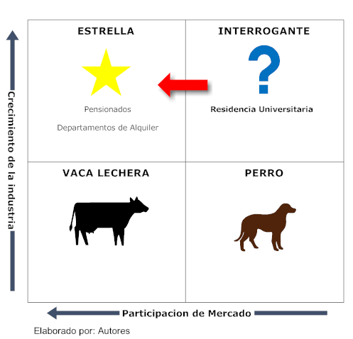 Grafico 2
ELABORADO POR AUTOR

  - Fuerzas de Porter
El análisis de Porter es el sistema que permite analizar de forma completa a la competencia. Este análisis se basa en 5 Fuerzas que son:
- Rivalidad entre las empresas competidoras
- Entrada potencial de nuevo competidores
- Desarrollo potencia de nuevos productos
- Poder de negociación de proveedores
- Poder de negociación de consumidores
El objetivo general de este estudio es el analizar el poder de negociación que tendría el proyecto frente a diversos elementos que conforma el mercado de alojamientos estudiantil, con el fin de evaluar el valor y la proyección futura de la empresa.
Grafico 3

Fuente: Elaborado por autor

Rivalidad entre las Empresas que Compiten
El grado de rivalidad entre las empresas es considerado medio, ya que ninguna de las empresas que ofertan este servicio en la actualidad se puede decir que está posicionada en su totalidad.
En este mercado, las empresas se enfocan en dos estrategias distintas que son:
- Liderazgo en precios: se enfocan en ofrece servicios básicos, poco lujo a precios bajos.
- Diferenciación: mayor variedad de servicios, mejor calidad a un mayor precio.
En el mercado de alojamiento, no existe en la actualidad alguna empresa que oferte todos los servicios que el proyecto”LARES” pueda ofrecer.
Entrada Potencial de Nuevos Competidores
Analizando el mercado se puede determinar que la entrada de nuevos competidores es baja, debido a la gran inversión que necesita un proyecto de similar envergadura, por consiguiente la rentabilidad del sector a largo plazo será alta. (Atractivo, a menor competidores, mayor mercado por satisfacer)
El análisis obtenido determina que el monto de capital en proyectos de construcción es bastante alto. Para que este tipo de negocios sea rentable se necesita una capacidad considerable de alojamiento, debido a los gastos generados (principalmente los fijos). Lo que da como resultado que el nivel de financiamiento y los costos de inversión serán altos. Una de las variables críticas para la determinación del monto de inversión es la ubicación del local, costos del terreno, dimensión del mismo, costos de construcción, etc.
Además, el personal que labora en este sector de mercado debe de estar preparado, dependiendo del área en que se desempeñen. A mayor nivel jerárquico mayor preparación y conocimiento de todas las áreas.
Desarrollo Potencial de Productos Sustitutos
La fuerza que generan los productos sustitutos (cercanos no perfectos) en este sector es alta, ya que cualquier edificación (casa) podría ofertar similar servicio, por consiguiente se determina que la rentabilidad que se podría obtener a largo plazo seria baja.
Analizando el mercado de alojamientos, se puede determinar que existe una alta cantidad de empresas o personas que ofrecen servicios parecidos para satisfacer las distintas necesidades. Existen competidores directos que son pensionados, alquiler de casas, suites, departamentos, habitaciones, vivir con familiares o amigos, etc. También se encuentran competidores indirectos como hostales, hoteles, etc.
Poder de Negociación de Proveedores
En el mercado de alojamiento se puede determinar que el poder de negociación de los proveedores es bajo, debido a que existen muchas opciones en el mercado para seleccionar.
En el sector de la construcción, encontramos muchas personas especializadas sobre el tema, como son los arquitectos, constructores, ingenieros, empresas de mantenimiento, limpieza, telecomunicación, seguridad, etc. Por consiguiente se pueden conseguir muchas propuestas que ayudarían a mejorar los niveles de precio.
Poder de Negociación de los Consumidores
El poder de negociación de los consumidores, o también conocidos como compradores, es medio, ya que este tiene diversas alternativas para su elección; sin embargo cabe mencionar que ninguna de estas presenta el paquete de servicios que ofrece el proyecto LARES, esto determina una rentabilidad promedio a largo plazo en el mercado.
En este segmento de mercado, el consumido tiende a informase y pedir opiniones antes de tomar una futura decisión. Realizan comparaciones entre la calidad, beneficios que le ofrecen contra el precio que necesitan pagar.
Por otra parte, algunos de los lugares donde los estudiantes desean vivir generan contratos con plazos mínimos establecidos (1año), lo cual incrementa el costo al momento del cambio. Este factor hace que el poder de negociación disminuya.
- Análisis de mercado
  - Estudio de la Demanda
    - Mercado Potencial
La residencia universitaria es una propuesta de negocio del sector privado que ofrece alojamiento para los estudiantes provenientes de otras ciudades y provincias mientras realizan sus estudios de tercer nivel principalmente, en las universidades ubicadas en la zona centro/norte de la ciudad de Guayaquil.
Los estudiantes universitarios que conforman el mercado potencial del proyecto, son jóvenes de nivel socioeconómico medio, medio-alto y alto, cuyo domicilio familiar se localiza fuera de la urbe y que actualmente viven en pensionados, cuartos o departamentos, casas de familiares y/o amigos e incluso retornan a sus hogares diariamente.
En el mercado local, las alternativas de alojamiento mencionadas anteriormente, componen la gran variedad de competidores indirectos del sector de alojamiento de larga estancia para estudiantes universitarios, cuya oferta de servicio difiere significativamente entre una alternativa y otra. Adicionalmente, muchas de ellas ofrecen el servicio de alojamiento de manera informal, sin registrar la actividad de hospedaje o de alquiler formalmente, por lo que no figuran como tales para los organismos de control público. Según las investigaciones de campo realizadas por medio de anuncios en periódicos y referencias de estudiantes se pudo encontrar 40 lugares que se ofrecen como pensionados en los diferentes sectores de la ciudad de Guayaquil.
  - Segmentación de mercado
El proyecto ha segmentado el mercado en clientes potenciales entre los 18 y 30 años que provengan de otras provincias de un nivel socio-económico medio, medio-alto y alto que estudien o vayan a estudiar a alguna universidad, ya que este segmento esta en las posibilidades de adquirir las habitaciones de la residencia además que son los que se encuentran en la posibilidad de poder solventar sus estudios en universidades de las ciudades principales del país, se ha estratificado el segmento por universidad, y principalmente por las que se encuentran ubicadas en el sector norte de la urbe, que es donde se va a encontrar localizada la residencia universitaria, las cuales son las siguientes (Anexo 7: Estudiantes de Provincia por Universidades).

Tabla 2: Estudiantes por Universidades
UNIVERSIDADES (SECTOR NORTE) | Total Estudiantes |  | Estudiantes Provincia
Universidad Católica de Santiago de Guayaquil (UCSG) | 11035 | 42,73% | 2023 | 44,52%
Escuela Superior Politecnica del Litoral (ESPOL) | 12160 | 47,09% | 2350 | 51,72%
Universidad Santa Maria (USM) | 765 | 2,96% | 53 | 1,17%
Universidad Casa Grande (UCG) | 1033 | 4,00% | 86 | 1,89%
Universidad del Pacífico | 800 | 3,22% | 32 | 0,70%
TOTALES | 25825 | 100,00% | 4544 | 100,00%
Fuente: Bienestar Estudiantil de las Universidades(2010)
Elaborado por autor

  - Investigación de Mercado
    - Objetivos de la investigación
Considerando que la investigación de mercados es la función que enlaza una organización con su mercado mediante la recolección de información con la que se identifican y definen las oportunidades y los problemas que trae dicho mercado (Benassini, Investigación de mercados, 2001).
El estudio de mercado del presente proyecto tendrá los siguientes objetivos:

- Analizar la situación del sector de alojamiento de larga estancia e identificar el mercado potencial en la plaza actual.
- Identificar gustos, preferencias y necesidades de los clientes potenciales.
- Determinar los rangos de ingresos para determinar precios accesibles de las habitaciones
- Determinar estrategias de comercialización, promoción y establecer un óptimo plan de financiamiento que permita la creación de una oportunidad de negocio con rentabilidades sostenibles en el largo plazo.

    - Metodología de recolección de información
Considerando que el presente proyecto es una propuesta nueva y diferente en el mercado local, es necesaria la realización tanto de un estudio exploratorio del tipo cualitativo, para adquirir ideas preliminares sobre problemas y oportunidades de decisión, así como Descriptivo del tipo Cuantitativo, que pone énfasis en preguntas formales normalizadas y en opciones de respuesta predeterminadas en cuestionarios o encuestas aplicadas a muchos entrevistados.
Para ello se seleccionaron las siguientes metodologías de investigación (Benassini, 2005):
    - Entrevistas de profundidad, para reconocer y definir el perfil de los clientes potenciales y las características del sector. (cualitativa)
    - Encuestas, para determinar con claridad el perfil de los clientes potenciales, sus gustos, preferencias, necesidades no satisfechas y capacidad económica. (cuantitativa)
    - Tamaño de la muestra
El tamaño de la muestra es el número de sujetos que componen la muestra extraída de una población, necesarios para que los datos obtenidos sean representativos de la población. (Benassini, 2005)

Para poder determinar el tamaño muestral se requiere saber cuál es la población estimada a la cual va estar dirigido el proyecto, si bien es cierto y como se dijo anteriormente ya se ha establecido un mercado meta, el cual se encuentra en las universidades del sector norte de la ciudad de Guayaquil, es por esto que la población que se tomara como referencia para determinar el tamaño muestral se tomara como universo el total de 4544 estudiantes que son los matriculados en estas universidades provenientes de provincia. (Anexo 8: Determinación del tamaño muestral).

La muestra determinada fue de 354 estudiantes y para obtener datos más amplios se realizara 400 encuestas las cuales se sectorizaran en las universidades de la siguiente forma:

Grafico 4: Sectorización de Encuestas

Elaborado por autor

    - Encuestas
      - Encuesta
La encuesta modelo utilizada consta de catorce preguntas, con las que se pretende determinar los factores más importante al escoger una residencia universitaria, los servicios que debe tener, la estrategia de marketing a utilizar, el posicionamiento, y poder determinar la demanda proyectada.(Anexo 9: Cuestionario)

      - Tabulación
Una vez realizada las encuestas se procede a tabular las preguntas y poder analizar los resultados que lanzo la muestra. (Anexo 10: Tabulación)

    - Resultados
Luego de haber realizado las encuestas a 400 personas se pudo determinar que la mayoría de los estudiantes de otras provincias y extranjeros de las distintas universidades provienen de las provincias de Machala con un 27% y de Babahoyo con un 25%, como se lo puede observar en el siguiente gráfico.

Gráfico 1: Ciudades de Residencia

Elaborado por autor
Los estudiantes que provienen de otras ciudades buscan vivir o alojarse en lugares cercanos, a las distintas universidades en las que estudian. En la mayoría de las ocasiones, los que toman las decisiones sobre el lugar de su residencia son los padres de familia y en otros casos los mismos estudiantes. Generalmente, los estudiantes extranjeros residen con familiares que viven en la provincia en la donde estudian (41%), otros en cuartos de alquiler (33%) o, en departamentos (20%) o, pensionados (5%). Además, los resultados determinaron que los gastos de la mayoría de los estudiantes son solventados por los padres de familia.

Gráfico 2: Responsables de los Gastos

Elaborado por autor
Se pudo determinar en la encuesta que los principales aspectos que consideran los estudiantes al momento de seleccionar el alojamiento son:
- Ubicación (cercanía universidad) 21,65%
- Precio 20,50%
- Comodidad 19,35%
- Seguridad 18.40%
En lo que respecta al tipo de habitación se determinó que el 55% preferían las habitaciones dobles y el 45% estaban dispuestos a pagar por una habitación sencilla. También se pudo identificar las preferencias de los consumidores con respecto a los baños, y se determino que el 73% prefieren baños por habitación, mientas que el 22% prefiere baños por piso.
Para concluir, se analizó cuales aspectos y servicios consideraban relevantes los estudiantes para mantener la comodidad y sentirse a gustos en el lugar donde vivan. Los servicios que consideran más importantes son: internet (13%), Gimnasio (10%), Comedor (8%), Aire Acondicionado (8%), Sala de entretenimiento (8%), Seguridad (7%), Cancha Deportiva (7%), TV. Cable (6%)
Gráfico 3: Preferencia de Servicios

Elaborado por autor

.
    - Análisis de la Oferta
El propósito que se persigue mediante el análisis de la oferta es determinar y medir las cantidades y las condiciones en que una economía puede y quiere poner a disposición un bien o un servicio. (Baca Urbina, 2001)

      - Competidores
Dentro del mercado local hay una escasa presencia de competidores directos sin embargo, existen residencias universitarias y pensionados dirigidos para estudiantes universitarios ofrecidas por el sector privado (Anexo 11: Competidores), algunas de ellas de carácter religioso y otras particulares dirigidas sólo para ciertos estudiantes de determinadas universidades, sin embargo, la oferta de servicio de éstas está limitada por factores como:
- Escasa promoción del servicio en medios publicitarios y de comunicación, de acuerdo a la información obtenida en ejemplares de periódicos nacionales.
- De acuerdo al estudio de campo realizado, se observo las siguientes características:
- Cuartos improvisados en casas familiares.
- Servicios de alimentación de mala calidad
- Reducida capacidad de oferta de alojamiento, atendiendo sólo a un reducido segmento del mercado, lo que dificulta la localización de oferta por parte de los estudiantes interesados.
- Esto determina que no existen competidores directos en el mercado local, posicionados mediana o fuertemente con significativa participación de mercado, derivándose la presente oportunidad de negocio en el sector.
Competidores directos
Pensionados
 |  | Valor Monetario Promedio
Ubicación | # | Individuales | Dobles x Persona
Alborada | 5 | $ 300 | $ 150- $230
Av. Carlos Julio Arosemena | 1 | $ 300 | $ 280
Bellavista | 4 | $ 300- $ 310 | $ 280
Cdla. De la FAE | 1 | $ 200 | $ 150
Cdla Bolivariana | 4 |  | $ 100
Cdla. Ferroviaria | 4 | $ 300 | $ 230
Ceibos | 1 | $ 300 | $ 200
Centro | 6 | $ 112- $ 200 | $ 80- $ 150
Garzota | 1 | $ 210 | $ 180
Kennedy | 5 | $ 260- $350 | $ 150- $270
Lomas de Urdesa | 1 | $ 200 | $ 180
Urdesa Central | 6 | $ 200- $330 | $ 140- $310
Urdesa Norte | 1 | $ 200 | $ 175
 | 40
Elaborado por autor

Competidores Indirectos
Alquiler de suites, departamento o habitación
Ubicación | # | Valor Promedio
Alborada | 21 | $ 170 - $ 300
Av. Carlos Julio Arosemena | 1 | $ 350
Bellavista | 3 | $ 90 - $ 330
Cdla. Ferroviaria | 4 | $ 140 - $ 180
Cdla. de la FAE | 1 | $ 250
Ceibos | 2 | $ 300 - $ 580
Centro | 4 | $ 140 - $ 300
Ciudadela Simon Bolivar | 1 | $ 180
Garzota | 4 | $ 150 - $ 450
Guayacanes | 8 | $ 90 - $ 250
Kennedy Norte | 15 | $ 130 - $ 650
Kennedy Vieja | 5 | $ 170 - $ 500
Lomas de Urdesa | 3 | $ 350 - $ 530
Miraflores | 9 | $ 160 - $ 400
Puerto Azul | 2 | $ 350 - $ 400
Urdesa Central | 14 | $ 150 - $ 550
Urdesa Norte | 9 | $ 130 - $ 400
 | 111

- Estrategias de Márketing
  - Estrategia de Posicionamiento
El posicionamiento consiste en hacer que un producto ocupe un lugar claro, distintivo y deseable, en relación con los productos de la competencia, en las mentes de los consumidores meta. (Kotler & Armstrong, 2002, pág. 245)

Para poder elegir y aplicar una estrategia adecuada de posicionamiento, se debe tener en claro el segmento al cual estamos dirigidos, que al momento ya fue escogido.
El proyecto de la residencia universitaria aplicará estrategias en relación a las características del servicio, es decir que dará a conocer las características que posee y la calidad que se ofrece. Como se pudo ver en el estudio de mercado, los encuestados determinaron que beneficios eran para ellos los más importantes al momento de buscar alojamiento, con esta información también se determina que se puede utilizar como estrategia conjunta la de resaltar los beneficios que presenta el producto, en este caso servicio, para lo cual se debe transmitir un mensaje singular y distintivo, que comunique los beneficios principales del servicio y su posición.

  - Mercado Objetivo
El mercado objetivo serán estudiantes universitarios que pertenezcan al nivel socio económico medio, medio-alto y alto, que tengan el poder adquisitivo para pagar los valores de alojamiento en la residencia, y que se encuentren entre los 18 y 30 años de edad.

  - Estrategia de Servicios
La Residencia Universitaria ofrece servicio de alojamiento en la zona centro/norte de la ciudad de Guayaquil, dirigido a estudiantes de las universidades: Católica Santiago de Guayaquil, Santa María, Universidad del Pacifico, Universidad Casa Grande, cuyo domicilio temporal se encuentra lejos de los centros universitarios y acceden con dificultad a convenientes opciones de alojamiento en la ciudad, ya que el mercado local no satisface eficientemente las necesidades de la demanda y además generan en los estudiantes, incomodidades y malestar general, que dificulta su desarrollo académico y personal.
Dentro de las estrategias de producto que aplica el proyecto es importante resaltar que el objetivo es establecer vinculaciones entre el producto de servicio según lo reciben los clientes y lo que ofrece la organización. Por esta razón se lo plantea de la siguiente manera:
- Beneficios del consumidor: Es importante definir qué es lo que se le va a ofrecer a los clientes de acuerdo a las necesidades que tengan, y estas necesidades muchas veces son difíciles de determinar ya que los consumidores no tienen claro que es lo que requieren. Aplicando la investigación de mercados se pudo determinar cuales eran los requerimientos que tenían los clientes y a los cuales se les dio mayor enfoque. Dentro de los factores nos encontramos con la cercanía al campus donde estudian, habitaciones espaciosas, áreas recreativas y buen trato hacia los huéspedes.
- El concepto del servicio: Una vez que se ha determinado los beneficios que busca el consumidor, aquí se detalla los servicios que ofrece la residencia a sus clientes para poder satisfacer lo que busca el cliente. La residencia contará con habitaciones cómodas y amplias, áreas sociales y recreativas tanto cerradas como abiertas, seguridad en todo el perímetro de la residencia como en las áreas comunes. Además de contar con instalaciones totalmente nuevas para una mejor atención a los huéspedes.
- Sistema de entrega del servicio: Se describe como es la forma por la cual se da el servicio a los huéspedes, en donde el personal es el encargado de ofrecer la residencia además de todo lo que incluye al momento de alquilar alguna de las habitaciones que dispone el complejo.

  - Estrategia de Precios
Para poder fijar los precios de las habitaciones de la residencia universitaria se tomo como referencia los servicios que ofrecen tanto como: seguridad, áreas de entretenimiento, sociales de libre uso para los residentes, corta distancia con las universidades y habitaciones equipadas con baño privado, todo esto se pudo determinar gracias al estudio de mercado realizado con anterioridad. Debido a que la residencia posee un alto valor agregado en comparación con lo que ofrece el mercado local, los precios determinados son superiores pero al mismo tiempo accesibles y aceptable para los estudiantes.

La estrategia de fijación de un precio alto para un producto nuevo, permite obtener el máximo beneficio de cada uno de los segmentos del mercado dispuestos a pagar ese precio; el volumen de ventas es menor pero el nivel de beneficios por cada venta es mayor. (Kotler & Armstrong, 2002)

Posiblemente el determinar el precio es la parte más crítica del proyecto, ya que es lo que va a determinar sus ingresos, aplicar una mala estrategia sin bases puede limitar el crecimiento del negocio. En base a esto se aplicará la estrategia conocida como skimming, la cual se fija un precio alto ofreciendo un servicio único el cual no lo poseen los posibles competidores, siendo asi atractivo para los clientes, trabajando en conjunto con el posicionamiento y la promoción.

Al ser un proyecto el cual es necesaria una inversión alta, se tomaron en cuenta también para fijar los precios tanto de las habitaciones como de los servicios de alimentación y lavandería los costos fijos además de los rangos de precios que tienen los competidores directos e indirectos de la residencia Los precios determinados son los siguientes:
Tabla 3: Detalle de Precios
Servicio | Precio (mensual)
Habitación Individual con A/C | $220
Habitación Compartida con A/C | $360
Alimentación | $80

Si bien es cierto los precios fijados están por arriba de los precios de mercado, pero al ser un servicio único y con valor agregado nos permite manejar valores superiores además de tener un alto grado de demanda insatisfecha.

  - Plaza
Uno de los más importantes valores agregados de la residencia es su localización, al estar ubicada en un área segura y de fácil acceso en la avenida Carlos Julio Arosemena en el Km 1 ½ , en la zona centro/ norte de la urbe, la cual es la zona donde se encuentran al momento la mayoría de los alojamientos que escogen los estudiantes que provienen de fuera de la ciudad, además de encontrarse junto a la primera estación de Metrovia, tipo centro comercial paso elevado. Otro factor importante es la cercanía a los centros de estudio que es de aproximadamente entre 5 a 15 minutos.

  - Promoción
Siendo este proyecto una propuesta totalmente nueva en el mercado, la parte de promoción se enfocará principalmente en resaltar tanto a los estudiantes como a los padres de familia los elementos diferenciadores sobre las otras propuestas de alojamiento que existen en el mercado sean estas pensionados, habitaciones y departamentos en alquiler, etc. Los factores a resaltar serán: Habitaciones cómodas, seguridad y vigilancia, ubicación estratégica, áreas sociales y entretenimiento, convivencia con otros estudiantes universitarios, servicio de lavandería y alimentación, que son de suma importancia para el desarrollo personal y académico del estudiante además de dar tranquilidad y confianza a los padres de los mismos.

Las herramientas escogidas para promocionar la residencia son las siguientes:
- Publicidad en periódicos, revistas universitarias, revistas juveniles que tengas tiraje a nivel nacional, ya que nos interesa llegar más al mercado fuera de la provincia del guayas. Las fechas de publicación serán en los primeros meses del año antes de inicio de los periodos de estudio de las universidades.
- Mediante anuncios colocados en páginas sociales de internet como son el facebook, myspace, twitter, los cuales tienen una alta afluencia de jóvenes entre 17 y 24 años, los cuales están dentro de nuestro mercado objetivo.
- Stands de información colocados en las universidades para dar a conocer los servicios de la residencia con folletos y galería de fotos.
- Como parte estrategias de promoción se realizaran convenios con tarjetas de descuento para que los afiliados a estas tengas un porcentaje de rebaja en los alquileres de las habitaciones.
- Para generar mayor liquidez a la empresa se crea una promoción de premio por pronto pago del valor de tres meses de alquiler con un descuento del 10%.
- Las estrategias de promoción se aplicaran de acurdo al cronograma de trabajo siguiente

 | AÑO 1
 | MES 1 |  |  |  |  |  |  |  | MES 2 |  |  |  |  |  |  |  | MES 3 |  |  |  |  |  |  |  | MES 4 |  |  |  |  |  |  |  | MES 5 |  |  |  |  |  |  |  | MES 6 |  |  |  |  |  |  |  | MES 7 |  |  |  |  |  |  |  | MES 8 |  |  |  |  |  |  |  | MES 9 |  |  |  |  |  |  |  | MES 10 |  |  |  |  |  |  |  | MES 11 |  |  |  |  |  |  |  | MES 12
 | 1 |  | 2 |  | 3 |  | 4 |  | 1 |  | 2 |  | 3 |  | 4 |  | 1 |  | 2 |  | 3 |  | 4 |  | 1 |  | 2 |  | 3 |  | 4 |  | 1 |  | 2 |  | 3 |  | 4 |  | 1 |  | 2 |  | 3 |  | 4 |  | 1 |  | 2 |  | 3 |  | 4 |  | 1 |  | 2 |  | 3 |  | 4 |  | 1 |  | 2 |  | 3 |  | 4 |  | 1 |  | 2 |  | 3 |  | 4 |  | 1 |  | 2 |  | 3 |  | 4 |  | 1 |  | 2 |  | 3 |  | 4
Pagina Web
Volantes
Revista
Periodico

- Plan Operativo
  - Macro Localización
La macro localización del proyecto se refiere a la ubicación de la macro zona dentro de la cual se establecerá la residencia universitaria. En este caso, la residencia universitaria quedara comprendida dentro de la provincia del Guayas, en particular en la ciudad de Guayaquil.
    - Aspectos Geográficos
La ciudad de Guayaquil está ubicada en la región litoral o costa de Ecuador, con cercanía al Océano Pacífico por medio del Golfo de Guayaquil. Localizada en la margen derecho del río Guayas, bordea al oeste con el Estero Salado y los cerros Azul y Blanco. Por el sur con el estuario de la Puntilla de Guayaquil que llega hasta la isla Puna. Posee un área de 468,90 mi².
El clima de Guayaquil es el resultado de la combinación de varios factores. Por su ubicación en plena zona ecuatorial, la ciudad tiene una temperatura cálida durante casi todo el año. No obstante, su proximidad al Océano Pacífico hace que las corrientes de Humboldt y de El Niño marquen dos períodos climáticos bien diferenciados. Uno lluvioso y húmedo, con calor típico del trópico, que se extiende diciembre a abril (conocido como invierno que corresponde al verano austral); y el otro seco y un poco más fresco (conocido como verano que corresponde al invierno austral), que va desde mayo a diciembre.
    - Aspecto Social
La ciudad de Guayaquil es la ciudad más grande y poblada del Ecuador con 3.205.105 habitantes en su área metropolitana el cual el 34% son hombres y 66 % mujeres, con una tasa de crecimiento promedio de 2,5%. (Municipio de Guayaquil, 2009)
    - Infraestructura
La ciudad casi en la totalidad de su territorio cuenta con los servicios de agua potable, luz eléctrica, pavimentación, alcantarillado, teléfono, correo, transporte terrestre, bancos, centros comerciales, iglesias, centros de salud, escuelas, parques, canchas deportivas, áreas verdes.

    - Aspectos Institucionales
La ciudad de Guayaquil, sigue una política de rápido desarrollo urbano que se debe al incremento poblacional que se ha dado en los últimos años, surgiendo de este modo nuevas necesidades que cubrir. Y cuya responsabilidad de ejecución corresponde primordialmente al gobierno del Ecuador y al Municipio de Guayaquil en particular con el objeto de procurar cumplir y satisfacer las directrices de bienestar social.

  - Micro Localización
El análisis de micro localización indica cuál es la mejor alternativa de instalación de un proyecto dentro de la macro zona elegida. Para la instalación de la residencia universitaria en la cual deben de existir áreas donde se puedan ofrecer los diferentes servicios a los huéspedes, se dispone de un terreno de 5800 m² (134,88 m largo x 43 m de frente), que se encuentra ubicado en la zona centro/norte de la ciudad sobre la avenida Carlos Julio Arosemena en el kilómetro 1 ½ . Dicho terreno colinda del lado izquierdo con el Parque Lineal, derecho con terreno con una construcción vacía, y en la parte trasera con el Estero Salado. La localización del terreno se puede apreciar mejor en la siguiente vista satelital:
Imagen 1: Ubicación del Proyecto
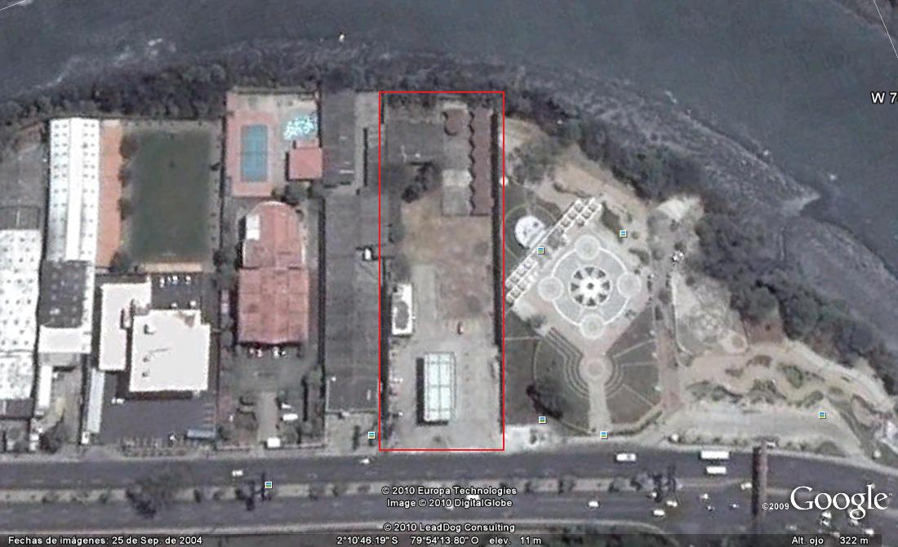
Fuente: Google Maps

  - Ubicación
Como se señalo en el estudio de micro localización se dispone de un terreno ubicado en la zona centro/norte de la ciudad de Guayaquil, la cual se encuentra caracterizada por los siguientes aspectos:
- El entorno donde se encuentra localizado el terreno, cuenta con la infraestructura y servicios públicos necesarios como son los servicios de agua potable, electricidad, pavimentación, alcantarillado, teléfono, correo, transporte terrestre, centros comerciales, bancos, iglesias, centros de salud, escuelas, panteones, parques, entre otros.
- Por otra parte, uno de los aspectos que podría causar un impacto favorable al proyecto, se refiere a que el lugar donde se sitúa el terreno se encuentra en una zona altamente estratégica, dado a que existe mucho movimiento comercial alrededor del mismo, ya que se ubica sobre una de las avenidas más importantes de la zona (Avenida Carlos Julio Arosemena), al ser ésta una arteria vial importante que conduce a la mayoría de centros de estudio universitario.
- El atractivo visual que podrá derivarse del mismo será ventajoso, ya que junto al terreno existe el Parque Lineal el cual es de reciente construcción como parte del proyecto de regeneración urbana de la ciudad. Además cuenta con una estación de transporte de la Metrovia junto a la entrada del terreno, en donde próximamente será inaugurado en la parte superior, el primer paso peatonal-comercial en donde se encontraran locales comerciales y restaurantes.
- Costo del terreno viable para la inversión inicial del proyecto, que permita la recuperación del capital en un tiempo no superior a los 10 años, considerando los ingresos de la residencia.
- Amplia superficie de terreno no inferior a los 3000 m2, para la edificación de una espaciosa área de habitaciones y servicios, y además de futuras expansiones de las torres habitacionales.

Por lo tanto, el terreno para la instalación de la residencia universitaria, cumple con las especificaciones legales y de mercado necesarias para su instalación, al no existir impedimento alguno por parte de las autoridades municipales que de una u otra forma restrinjan o prohíban el uso habitacional que se le dará al mismo y por otra parte, existe la posibilidad de ingresar al mercado de consumo y a fuentes de abastecimiento de materiales, mano de obra y recursos financieros necesarios para la operación de la misma, cumpliéndose de esta manera factores imprescindibles que deben contemplarse en todo proyecto de inversión.
  - Distribución de la Residencia
La residencia universitaria se la ha distribuido de la siguiente manera para mantener las condiciones optimas de seguridad y bienestar de los estudiantes. Se ha distribuido de la siguiente forma:
- La zona habitacional en seis bloques, el bloque principal con un área de construcción de 1172 m² los cuales están divididos en tres pisos, en el primer piso se encuentran ubicada la sala de recepción, oficinas administrativas y la zona de lavandería. Los dos pisos siguientes se encuentran distribuidos en 14 habitaciones por piso de 13,00 m² con baño privado incluido. Junto al bloque principal se encuentran construidos cinco bloques con un área de construcción de 751,29 m^{2,} cada uno de ellos posee tres pisos de 250,43 m², en los cuales se encuentran 36 habitaciones por bloque de 13,00 m² área incluyendo el baño. Todas las habitaciones poseen ventanas con vista a los exteriores de la residencia además se encuentran equipadas con aire acondicionado. En total la residencia posee un total de 212 habitaciones disponibles para ser alquiladas, las cuales 104 están asignadas para mujeres repartidas en tres bloques incluido el principal, y 108 habitaciones para hombres en los tres bloques restantes. (Anexo 12: Plano de Piso)
- Cada uno de los bloques cuenta con escaleras en los laterales para dar acceso a los pisos superiores además de un corredor central de un ancho de 1,50 m conveniente para la capacidad de personas que se encuentran alojadas por piso.
- En un área de construcción de se encuentran:

  - Zona de entretenimiento en la cual están ubicadas salas de estar con sillones y dos televisores plasma de 42” con sistema de cable
  - zona de comedor en donde se encuentran mesas largas con sillas y además una cocina equipada con hornillas, hornos eléctricos y microondas para el libre uso de los estudiantes.
  - Zona de estudio en donde están instaladas mesas de trabajo y 15 computadoras con servicio de internet para uso de los estudiantes.
- La residencia posee una zona de parqueo en uno de los laterales con capacidad para poder recibir 40 vehículos livianos.
- El área administrativa se encuentra divida en el área de recepción con un modulo de atención y una sala de espera, la oficina del director administrativo y de la asistente administrativa, así como la oficina de mantenimiento
- En la parte posterior se ubica una cancha de césped sintético de 40 metros de largo por 20 metros de ancho con sus respectivos arcos y reflectores superiores para dar iluminación en las actividades deportivas nocturnas dentro de la residencia.
- El área de gimnasio construida sobre 200 m² se encuentra ubicado junto a la cancha, equipado con maquinas de pesas y cardiovasculares como caminadoras, bicicletas y elípticas.
- La parte frontal de la residencia está delimitada por una reja de seguridad y una garita con acceso por tarjeta magnética.

  - Infraestructura
Toda la infraestructura de la residencia es construida con hormigón armado y refuerzo de vigas en la estructura interna, además el terreno de la localización fue rellenado después de hacer los estudios de suelo correspondientes. La residencia cuenta además con un sistema de tuberías conectadas al sistema de agua potable de la ciudad, instalado de acuerdo a los requerimientos necesarios para obras civiles de este tipo, la iluminación del lugar es sumamente importante por ello tiene instalaciones de luminarias en pasillos, escaleras, puertas de acceso, áreas comunes y en los exteriores de los bloques.
En el primer piso del edificio principal se encuentra el área de lavandería donde están instaladas cuatro lavadoras y cuatro secadoras eléctricas para ser usadas en la limpieza de la ropa de los estudiantes alojados.
En lo que respecta a las habitaciones, estás poseen piso de baldosa, sistema de iluminación central, una ventana con marco de aluminio y vidrio templado de fácil apertura para una buena ventilación, puertas con abatimiento hacia el interior de la habitación lo que ayuda a tener corredor amplio y libre de obstáculos. Dentro de la habitación se encuentran localizados un sistema de aire acondicionado tipo ventana de 900 BTU de potencia, una base de cama con un colchón de 1 plaza junto con un velador y un escritorio de madera con su respectiva silla. Las habitaciones dobles poseen la misma descripción con la diferencia de tener en su interior dos camas de una plaza correctamente ubicadas.

La seguridad es un valor agregado importante dentro de la residencia es por eso que posee los siguientes equipos de seguridad:
- Cámaras de Circuito Cerrado en cada uno de los corredores de los pisos de los bloques, en el área de entretenimiento, gimnasio, recepción y en ciertos sectores del exterior, todas conectadas y controladas desde el área administrativa.
- Servicio de Guardianía las 24 horas con respuesta armada inmediata.
- Servicio de ambulancia para todos los huéspedes que se encuentren dentro del perímetro residencial.
- Para evitar el acceso de personas ajenas a los cuartos de las residencias y así mismo evitar el acceso de hombres a los bloques de mujeres y viceversa, cada bloque posee en su entrada sistema de acceso por medio de huella dactilar que son registradas al momento de ingresar a la residencia, y es la única forma permitida de acceder a los bloques habitacionales.
- Garita en la puerta principal con registro de cada vehículo que ingresa a la residencia.
- Sistema de Riego contra incendios en todos los bloques además de extintores en cada uno de los pisos.
- Tanque de Agua de acuerdo a los requerimientos establecidos por el Benemérito Cuerpo de Bomberos de Guayaquil para casos de incendio.

En lo que se refiere a equipos tecnológicos la residencia cuenta con los siguientes:
- Computadoras de última tecnología con pantalla plana, teclado y mouse óptico con acceso a internet de banda ancha
- Servicio de Internet de Banda Ancha proveído por la empresa TVCable.
- Sistema de Internet Inalámbrico, el cual cubre cada una de las áreas de las edificaciones además de los cuartos en cada bloque.

En las áreas de entretenimiento se encuentra provisto de :
- 2 Televisores pantalla plana HD de 42”
- 1 mesa de Billar
- 1 mesa de Ping Pong
- 1 mesa de Futbolín
- 3 salas de estar
- Aire Acondicionado Central
En el área de comedor y cocina se encuentra instalado lo siguiente:
- 5 mesas largas de madera
- 50 sillas plásticas
- 3 cocinetas
- 3 hornos tostadores
- 3 hornos de microondas

  - Capacidad Instalada
La residencia universitaria tiene una capacidad instalada de 212 habitaciones las cuales se encuentran distribuidas en: 95 habitaciones individuales y 117 habitaciones dobles, las cuales permiten recibir un total de 328 estudiantes si se llega al 100% de la capacidad instalada. Las habitaciones han sido diseñadas para casos en los cuales se requiera mayor habitaciones individuales o mayor cantidad de habitaciones dobles puedan fácilmente acoplarse a cualquiera las demandas sin necesidad de altas inversiones o cambios en la estructura.
En los que se refiere al bloque donde se encuentra el área de entretenimiento, comedor y estudio tiene la capacidad de recibir 180 personas. Es decir que todas las áreas fueron diseñadas y distribuidas de acuerdo a la posible demanda que tendrá la residencia.
Imagen 2: Habitaciones
Fuente: Elaborado por Arq. Karin Buendía
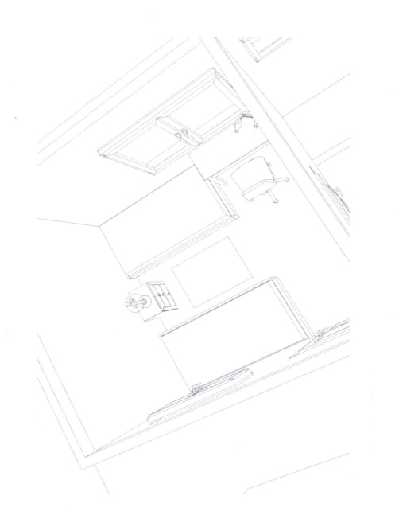
Fuente: Elaborado por Arq. Juan Ledesma

  - Gestión de Calidad
  - Gestión Ambiental
La gestión ambiental es un proceso que está orientado a resolver, mitigar y/o prevenir los problemas de carácter ambiental, con el propósito de lograr un desarrollo sostenible, entendido éste como aquel que le permite al hombre el desenvolvimiento de sus potencialidades y su patrimonio biofísico y cultural y, garantizando su permanencia en el tiempo y en el espacio. (Ministerio de Ambiente, 2008)

La empresa, viendo el daño continuo que existe en el medio ambiente, ha buscado estrategias de mejoras al mismo. Existen tres maneras específicas a las que se enfocara, que son:
- Reciclaje de desechos: Se colocarán tachos de basura con especificaciones para separar los desechos orgánicos de los inorgánicos. Los desechos orgánicos al ser biodegradables y al poderse procesar producen un efecto de acondicionador de suelos, una especie de abono o fertilizante. Estos desechos serán entregados a empresas productoras de fertilizantes para la creación del mismo.
Por otro lado, los desechos inorgánicos se separaran en papel, cartón, metal, vidrio y plásticos; los mismos que serán entregados a empresas que realicen los procesos de reciclaje de los mismos.
- Focos ahorradores de energía: Se colocaran este tipo de focos dentro de todas las áreas de la residencia, para que de esta manera la empresa busca generar un 80% menos de consumo en la electricidad.
- Áreas verdes: La empresa al saber de que tiene una responsabilidad con el medio ambiente, ha determinado áreas enfocadas a la plantación de árboles y plantas que ayudaran a la purificación del aire.

- Estudio Económico-Financiero
El análisis económico pretende determinar cuanto es el monto de los recursos económicos necesarios para la realización del proyecto además de la factibilidad económica y financiera a través de la proyección de ingresos y egresos, determinación de criterios evaluativos además de estudios de sensibilidad.

  - Horizonte de Planeación
Siendo un proyecto de tipo inmobiliario, el horizonte de planeación se lo realizara en un periodo de 15 años, ya que es el tiempo promedio donde se pueden manejar estrategias en este tipo de sector.
  - Inversión Inicial
La residencia universitaria al ser un proyecto nuevo requiere de la construcción total de la infraestructura habitacional además de la adquisición de los activos fijos y diferidos para su funcionamiento, a estos valores también se le adiciona el capital de trabajo, todos estos valores forman parte del monto de inversión que es aproximadamente de $ 3.000.000,00 que se detalla a continuación:

Tabla 4: Inversión Inicial
ACTIVO CIRCULANTE |  | $ 57.988,89
Capital de trabajo |  | $ 57.988,89
ACTIVOS FIJOS |  | $ 2.860.481,21
Terreno |  | $ 347.990,40
Construcción |  | $ 2.244.662,00
Muebles |  | $ 92.849,97
Sistema de aire acondicionado |  | $ 60.247,62
Sistema audio y video |  | $ 2.439,81
Equipo de Lavanderia |  | $ 4.293,45
Equipo de cocina |  | $ 46.156,44
Sistema de Seguridad y Acceso |  | $ 2.150,40
Muebles de oficina |  | $ 4.463,48
Equipo de oficina |  | $ 1.607,68
Equipo de Computación |  | $ 5.958,40
Maquinas de Ejercicio |  | $ 24.124,80
Sistema de Ventilación |  | $ 173,54
Cancha de futbol sintetica |  | $ 23.363,20
ACTIVOS DIFERIDOS |  | $ 33.068,47
Publicidad Preoperacional |  | $ 27.568,47
Pagina web |  | $ 500,00
Logotipo |  | $ 30,00
Letrero |  | $ 457,89
Uniformes |  | $ 478,80
5000 Volantes |  | $ 150,00
Anuncio en Revista |  | $ 951,78
Vallas publicitarias |  | $ 24.000,00
Anuncio Periodicos |  | $ 1.500,00
Gastos de Constitucion |  | $ 5.500,00
Permisos de Funcionamiento |  | $ 5.500,00
INVERSION INICIAL TOTAL |  | $ 3.000.000,00

    - Activos Fijos
El proyecto de la residencia universitaria tiene un gran nivel de activos fijos, los cuales son de vital importancia para entregar servicios de excelente calidad, dentro de estos activos fijos se encuentra el terreno, la construcción de los edificios y demás obras y además lo que se refiere a muebles y equipos. (Anexo 13: Detalle de activos fijos)
  - Estructura de capital
La estructura de capital del proyecto de acuerdo a los requerimientos de la inversión y los métodos de financiamiento, se la ha establecido de la siguiente manera:
Tabla 5: Estructura de Capital
Fuente: Elaborado por Autor

  - Análisis de Costos
    - Costos Variables
Los costos variables son aquellos costos que fluctuan en su monto total o en proporción directa a los cambios en los niveles de actividad. (Cuevas, 2001)
En lo respecta a la residencia universitaria, los servicios en donde existen costos variables es el servicio de alimentación mensual opcional que pueden contratar los estudiantes. El servicio de alimentación es un servicio el cual para mantener nuestros niveles de inversión bajos para evitar la adquisición de una cocina totalmente equipada, la cual es necesaria para la preparación de alimentos, además de la compra de materia prima y sobre todo personal con altos niveles de experiencia en niveles de cocina y calidad, la empresa decidió contratar los servicios de la empresa Gourmand S.A para ser la encargada de proveer la alimentación a cada uno de los estudiantes que lo requieran en los horarios establecidos. El costo que determino el proveedor al momento de suscribir el contrato entre la residencia y ellos, el cual es menor al que ellos ofrecen el mercado.

    - Costos Fijos
      - Gastos Administrativos
Los costos administrativos son los que provienen para realizar la función de administración en la empresa. (Cuevas, 2001)
Los gastos administrativos que tiene el proyecto son los siguientes:
Tabla 6: Gastos Administrativos
Fuente: Elaborado por autor

      - Gastos Asesoría Fiduciaria
Para la adquisición de activos fijos, construcción de la obra, capital de trabajo se crea un fideicomiso el cual es manejado por una fiduciaria a la cual por administración del fideicomiso se deben cancelar honorarios que es un porcentaje del valor total de la inversión, el cual incluye lo siguiente:
Descripción | Porcentaje
Costo de Arranque divido para los años | 0.12%
Costo de Mantenimiento Anual | 0.53%
Total Costo Anual | 0.65%

Se ha fijado un costo promedio anual del 0,65% del total de la inversión que es de $3,000,000.00 donde se incluye los costos de constitución amortizado durante los 15 años y el costo anual por el manejo del fideicomiso. (Anexo 14: Detalle de Costos de Fideicomiso)

      - Gastos Operativos
Entre los gastos operativos que posee el proyectos se encuentran la depreciación de los activos fijos y la amortización de los activos diferidos o los intangibles, ambos rubros fueron determinados basándose en las leyes tributarias vigentes, ya que estos gastos son considerados beneficios fiscales.

En lo que respecta a la depreciación de los activos fijos y la amortización de los activos diferidos se determinó los siguientes valores:

Tabla 7: Depreciación y Amortización de Activos
Fuente: Elaborado por Autor

Teniendo un total de gasto de depreciación de $130.632,14 y un total de gasto de amortización de $3306,85 anuales.

  - Determinación de Capital de Trabajo
Desde el punto de vista contable, este capital se define como la diferencia aritmética entre el activo circulante y el pasivo circulante. Desde el punto de vista práctico, está representado por el capital adicional con que hay que contar para que empiece a funcionar una empresa. (Baca Urbina, 2001)

Existen varios modelos para poder determinar el capital de trabajo que se debe tener disponible en un proyecto, el proyecto definió tener disponible al momento de arrancar la empresas, la cantidad de efectivo suficiente para poder cubrir los gastos administrativos de los primeros tres meses de operación. Es por eso que teniendo un total de gastos administrativos mensuales de $19329,63 dando como capital de trabajo a pedir un total de $57,988.89, el cual está incluido en el monto de inversión inicial.

  - Determinación de Ingresos
Para poder determinar los ingresos que percibirá la residencia se toman los valores de los precios por habitación, para poder multiplicar por la cantidad de habitaciones que se proyecta alquilar al momento de iniciar la empresa. Por medio de la segmentación del mercado se pudo conocer que era factible empezar el primer año utilizando 60% de la capacidad instalada, así mismo en lo relacionado al servicio de alimentación, se asumió que aproximadamente el 30% de los huéspedes adquiere este servicio. Quedando los siguientes rubros como ingresos de la residencia:

  - Análisis de Punto de Equilibrio
El análisis de Punto de Equilibrio es una técnica útil para estudiar las relaciones entre los costos fijos, los costos variables y los beneficios. (Baca Urbina, 2001)
Para poder determinar el punto de equilibrio anual de la residencia universitaria se toman como datos los ingresos por alquiler de las habitaciones como el ingreso del servicio de alimentación, los costos variables y los costos fijos.

La formula de punto de equilibrio que se aplica es de tipo monetario es decir para conocer cuánto deben ser los ingresos por ventas para cubrir los costos fijos. Por lo tanto, el punto de equilibrio indica que anualmente deben haber ingresos de $425,576.03 para poder cubrir los costos fijos totales es decir que debe haber una ocupación promedio de 95 habitaciones durante todo el año, a partir de este punto todo valor superior comienza a generar ganancias,
  - Flujo Proyectado de Ventas
En flujo se determinara cuales serán los resultados económicos que tendrán el proyecto una vez que se integren las cuentas de ingresos, gastos y los impuestos. (Anexo 16: Flujo Proyectado de las Ventas).

  - Flujo de Caja Proyectado
Es un estado financiero proyectado de las entradas y salidas de efectivo en un periodo determinado. Se realiza con el fin de conocer la cantidad de efectivo que requiere el negocio para operar durante un periodo determinado. (Cuevas, 2001)
Dentro del flujo de caja se determinara la cuenta caja que se registrara en los balances finales del proyecto por cada año además de visualizar las salidas de dinero de cada periodo. (Anexo 17: Flujo de Caja)

  - Razones Financieras
    - Ratios Liquidez
Prueba Corriente.-
Este ratio permite conocer la liquidez de la empresa a corto plazo. Quiere decir, la relación en capacidad de pago de la empresa a corto plazo, entiéndase por corto plazo deudas de hasta un año o menos.

PRUEBA CORRIENTE = | Activo Corriente
 | Pasivo Corriente

La prueba corriente del proyecto LARES es de $4.31 durante el primer año, y durante el último año de la proyección del negocio es de $26,36. Esto quiere decir que por cada dólar que la empresa tiene de deuda a corto plazo cuanta con $4.31 para cubrir sus obligaciones durante el primer año, y al finalizar la proyección tendrá $26,36. El resultado de esta razón financiera también indica que los activos corrientes son 431% mayor a los pasivos corrientes durante el primer año, por lo que se puede concluir que la empresa cuenta con buena liquidez para cubrir sus deudas a corto plazo. Dicha liquidez se refleja en la cuenta caja del balance general, debido que el servicio que se ofrece se cancela mes a mes debido a las cláusulas del contrato.

CAPITAL DE TRABAJO.-
Este ratio permite determinar el monto que la empresa dispone para reinvertir en la rotación de su inventario, luego de pagar sus cuentas a corto plazo.

CAPITAL DE TRABAJO = | Activo Corriente - Pasivo Corriente

El Capital de Trabajo de LARES es de $ 422.604,68 durante el primer año de apertura, lo que indica que la empresa cuenta con este monto para invertirlo al término del primer año, luego de haber pagado sus deudas a corto plazo. Durante el decimoquinto año la empresa tendrá $ 8.535.127,76 para poder cubrir las deudas a corto plazo.
    - Ratios de Rentabilidad
EFICIENCIA ECONOMICA.- Permite conocer la cantidad monetaria que le queda a la empresa por cada dólar vendido, es decir luego de restar los costos y gastos proporcionales por unidad vendida.
EFICIENCIA ECONOMICA = | EBT
 | Ventas

La eficiencia económica de la residencia durante el primer año es de 42,45%, es decir que por cada dólar que ingrese a la compañía la utilidad percibirá $ 0,42 luego de haber cubierto los costos y los gastos. Durante el año decimoquinto por cada dólar se percibirá $ 0,58 como utilidad.

EFICIENCIA OPERATIVA.- Este ratio permite medir la eficiencia de los activos para generar ventas.
EFICIENCIA OPERATIVA = | Ventas
 | Activos

La eficiencia operativa de la empresa es de 24,76% durante el primer año debido a que las ventas crecen en mayor proporción de lo que crecen los activos. Durante el último año de proyección la empresa generara una rentabilidad de 16,19%.

ROA.- (Return Over Assets) este ratio mide la eficiencia en las operaciones reflejada en la utilidad con relación a los activos que la generaron.
ROA = | Utilidad Neta
 | Activos

El ROA de la empresa es de 5,97% esto quiere decir que los activos generan un retorno del 5,97% al finalizar el proyecto, una vez cubierto sus costos y gastos.

ROE.- (Return over Equity) este ratio mide la eficiencia para manejar los activos y generar retornos sobre la inversión de los accionistas.
ROE = | Utilidad Neta
 | Patrimonio

    - RATIO DE APALANCAMIENTO

APALANCAMIENTO.- este ratio muestra qué proporción de los activos totales han sido financiados con deuda, eso quiere decir, que tan endeudada la empresa.
APALANCAMIENTO = | Pasivo Total
 | Activo Total

El apalancamiento de la residencia universitaria LARES es del 3,81%, debido a que la mayor parte del capital con el que se trabaja son de los accionistas debido al fideicomiso. Dejando mayoritariamente una estructura de capital propio para la operatividad futura del negocio.

  - Indicadores Financieros
    - VAN
Es un procedimiento que permite calcular el valor presente de un determinado número de flujos de caja futuros, originados por una inversión. La metodología consiste en descontar al momento actual (es decir, actualizar mediante una tasa) todos los flujos de caja futuros del proyecto. (Baca Urbina, 2001)
Para determinar el VAN en el proyecto se utilizo como tasa de descuento un valor del 11%, que se lo determino en base al costo de oportunidad, en este caso una rentabilidad atractiva para los inversionistas de los titulos de valores, dandoles una tasa mayor a la de las entidades financieras del pais las cuales manejan tasas inferiores al 6% anual. El valor fue de $767,255.24 sobre la inversion inicial.
    - Tasa Interna de Retorno
La tasa interna de retorno (TIR) está definida como la tasa de interés con la cual el valor actual neto o valor presente neto (VAN o VPN) es igual a cero. El VAN o VPN es calculado a partir del flujo de caja anual, trasladando todas las cantidades futuras al presente. (Baca Urbina, 2001)
Teniendo un VAN de $767,255.24 se determino una TIR del 14,97%, la cual es mayor que la tasa de descuento establecida ademas si se compara con las tasas minimas del mercado, es mucho mas atractiva por lo cual el proyecto puede ser aprobado.
    - Payback
El payback o plazo de recuperación es un criterio de valoración de inversiones que permite seleccionar un determinado proyecto en base a cuánto tiempo se tardará en recuperar la inversión inicial mediante los flujos de caja. (Baca Urbina, 2001)
Por medio de los flujos proyectados se pudo determinar que el tiempo de recuperacion del proyecto es de 8 años, lo cual es un periodo razonable si se lo compara con proyectos de la misma indole que se encuentran en el sector inmobiliario.
  - Analisis de Sensibilidad
El análisis de sensibilidad es un término financiero, muy utilizado en el mundo de la empresa a la hora de tomar decisiones de inversión, que consiste en calcular los nuevos flujos de caja y el VAN al cambiar una variable. (GAVA, ROPERO, & UBIERNA, 2008)

Tabla 8: Análisis de Sensibilidad
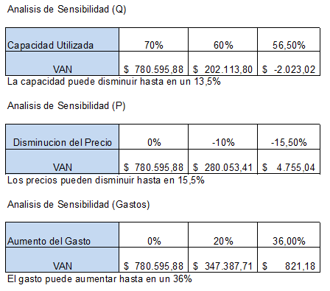
En el análisis de sensibilidad hecho en el proyecto se modificaron como podemos ver las siguientes variables:
- Capacidad utilizada: Bajo el supuesto que la residencia no logre llenar la totalidad de su capacidad instalada o la propuesta para el primer año, esta solo puede disminuir en un 14,40% y no llegar a un VAN negativo.
- Precio: Bajo el supuesto que haya que realizar una disminución de los precios ofertados al momento de comenzar a operar, el máximo reajuste solo puede ser de un 15,5% de disminución para no llegar a criterios negativos.
- Aumento de Gastos: En el caso de que tanto como precio y volumen de clientes se mantenga, y haya incremento de los gastos operativos de la residencia, los flujos podrán soportar un incremento de hasta un 36% en relación a los estimados para el primer año.

  - Balance Final Proyectados
Como parte del proyecto y estudio económico, se ha realizado una proyección de los balances finales de la empresa teniendo como fuente las proyecciones de ventas, flujos de caja y estructura de capital.(

Anexo 19: Balance Final Proyectado)

- Conclusiones
De acuerdo a los estudios, análisis y resultados obtenidos a lo largo del proyecto se han hecho las siguientes conclusiones que se basaron en cada uno de los objetivos planteados.
Se concluye que la ejecución del proyecto si considera los aspectos relevantes que toman en cuenta los estudiantes al momento de escoger un hospedaje adecuado para su comodidad y confort que logre llenar sus expectativas.
Con la implementación de las propuestas de los diferentes servicios se pudo determinar el nivel de aceptación y preferencias de los clientes. De esta manera se gestionara todos aquellos aspectos que este plan deberá considerar al momento de ofrecer hospedaje en la residencia. Además se pudo determinar que se pueden recurrir a otras fuentes de financiamiento como lo es la emisión de títulos de valores por medio de un fideicomiso, el cual a nivel de costos y de accesibilidad es mucho más recomendable para proyectos de grandes magnitudes como lo es la residencia universitaria.
El proyecto es factible y sostenible financieramente, dado los resultados del análisis del VAN: $78,595.88, una TIR del 14,97% que permitieron establecer que la residencia genere rentabilidades superiores a las exigidas por los inversionistas para proyectos similares.

ANEXOS

Anexo 1: Participación de Sectores Productivos

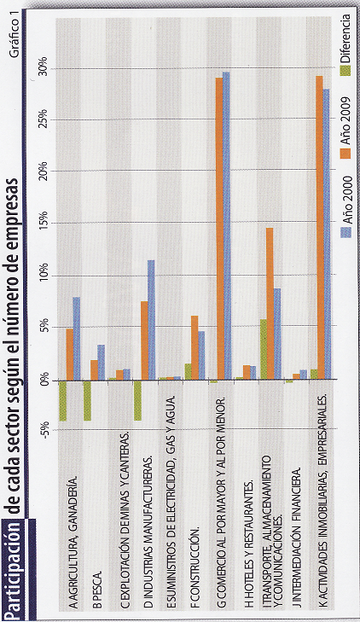

Fuente: JJP. En base datos Superintendencia de compañías

Anexo 2: Logo y Slogan de la Residencia

Logo:

Slogan:
¨calidez, confort y seguridad¨

Anexo 3: Contrato de Trabajo

En la ciudad de Guayaquil al __________ día del mes de ________ del _________________, entre el/la Sr./Sra.________________________________________________, representante legal de la empresa _____________________________, a quien en adelante y para efectos de este contrato se le denominará simplemente como "El Empleador", por una parte; y por otra, el/ la Sr./Sra.______________________________________, domiciliado en ________________, en el inmueble________________________________________, portador de la cédula de ciudadanía No. _______________________, por sus propios derechos, a quien en adelante se le denominará como "El Empleado", cuando se lo mencione en este contrato, en forma libre, expresa y voluntaria convienen en celebrar el contrato de trabajo contenido en las siguientes cláusulas:

PRIMERA.- ANTECEDENTES.- El Empleador, para el cumplimiento de sus actividades y desarrollo de sus tareas propias necesita contratar los servicios laborales de _____________________________________________________. El Empleado, por su parte y asumiendo expresamente la responsabilidad prevista en el Art. 310 del Código del Trabajo, ha presentado la documentación que acredita su idoneidad para realizar el trabajo indicado, en base de la cual el Empleador lo ha calificado procediéndose a celebrar el presente contrato de trabajo.

SEGUNDA.- OBJETO.- El Empleado se compromete a prestar sus servicios al Empleador, en calidad de ______________________________________, sujetándose a las estipulaciones del presente contrato, a las instrucciones verbales o escritas que reciba de sus superiores, a los reglamentos internos legalmente aprobados y a las disposiciones legales aplicables y pudiendo ser destinado a cumplir su labor en cualquiera de las actividades conexas que desarrolla el Empleador, incluso en otro lugar, sin que aquello constituya un cambio de ocupación que de motivo a un reclamo indemnizatorio, pues desde ya el Empleado consiga su expreso consentimiento.

TERCERA.- JORNADA.- El Empleado se compromete a efectuar su labor en cumplimiento del horario de trabajo establecido por el Empleador el mismo que declara conocerlo y aceptarlo y reconoce que el Empleador tiene derecho a variar dichos horarios siempre y cuando la jornada ordinaria no exceda de cuarenta horas semanales y que dichos cambios sean comunicados con la debida oportunidad. Adicionalmente, y remunerado con los recargos establecidos en la ley, el/la Empleado/a se obliga a prestar sus servicios en horas suplementarias o extraordinarias cuando así lo solicite el Empleador o su superior inmediato, conviniéndose en que la falta de liquidación de valores por esos conceptos en el rol mensual de pagos será prueba suficiente y plena de la inexistencia de trabajos suplementarios o extraordinarios.

CUARTA.- REMUNERACION.- Como remuneración por su labor, el Empleado recibirá la suma de _____________________________________dólares mensuales en calidad de sueldo que le será pagado por mensualidades vencidas de conformidad con la modalidad establecida por el Empleador y sin perjuicio de los demás derechos que le correspondan de conformidad con la ley. Si las partes llegaren a convenir en que las remuneraciones sean pagadas al Empleado mediante acreditación a la cuenta bancaria de este último, los comprobantes emitidos por el Banco serán constancia suficiente del pago de las remuneraciones, en cuanto coincidan con el respectivo rol de pagos, aunque este último no tuviera la firma de recepción.

QUINTA.- EXCLUSIVIDAD.- Durante la vigencia del presente contrato, el Empleado se obliga a laborar exclusivamente para el Empleador, sin que pueda realizar otras funciones ni por cuenta propia ni por cuenta de terceros, debiendo además guardar absoluta reserva y discreción sobre las informaciones y datos del Empleador que llegaren a su conocimiento en razón del trabajo que realiza.

SEXTA.- OBLIGACIONES.- El Empleado ejecutará su labor con la intensidad, esmero y cuidado apropiados, así como con absoluta responsabilidad, dedicación y honorabilidad, siendo responsable de todo daño o pérdida que ocasione con su trabajo o por omisión de sus obligaciones y respondiendo de toda clase de culpa. Además, indemnizará todo perjuicio que ocasione, incluyendo el proveniente de faltas o atrasos injustificados al cumplimiento de su trabajo. El Empleado, a más de someterse a las prescripciones de los Arts. 45 y 46 del Código del Trabajo, se compromete específicamente a lo siguiente:
1.- A prestar sus servicios al empleador en calidad de _________________________________
2.- Considerando la naturaleza específica de este tipo de funciones y en concordancia a las necesidades de operación, el/la colaborador/a se compromete a laborar en los horarios asignados y en tiempo extra de acuerdo a lo que se requiera para lograr la buena marcha del establecimiento.
3.- Comunicar al empleador en forma oportuna los datos y novedades que haya conocido o desarrollado durante su trabajo y que puedan interesar a este para sus beneficios o para evitar prejuicios.
4.- A guardar estrictamente las normas de conducta y buena educación con sus superiores, compañeros, clientes y personas con las que se debe tratar, en razón de su actividad.
5.- A realizar actividades de soporte para la buena marcha del establecimiento.
6.- A guardar reserva de la información que por la ejecución de sus funciones conozca

SEPTIMA.- DURACION.- El plazo de duración del presente contrato a tiempo fijo es el de un año, con noventa días de periodo de prueba desde la fecha de su celebración. Durante este período cualquiera de las partes podrá darlo por terminado libremente, A su vencimiento si el presente contrato no hubiere concluido en la forma legal, continuará en vigencia con carácter de indefinido conforme a lo establecido en el art. 184 del Código del Trabajo.

OCTAVA.- INCORPORACION.- Las partes incorporan a este contrato todas las disposiciones legales que sean aplicables y para caso de juicio, renuncian domicilio y se someten a los Jueces de Trabajo de Guayas y al trámite oral.

NOVENA.- RATIFICACION.- Empleador y Empleado aceptan y ratifican en todas sus partes el contrato contenido en las cláusulas que anteceden, sin reserva de ninguna clase y por convenir a sus intereses, para constancia de lo cual, lo firman por triplicado y autorizan su registro de conformidad con la ley.

EL EMPLEADOR EL TRABAJADOR
________________________ ___________________________
C.C. C.C.

______________________ _________________________
FIRMA FIRMA

Anexo 4: Reglamento Interno

ESTATUTO, REGLAMENTO DE RÉGIMEN
INTERNO Y DISCIPLINARIO
Residencia Estancias del Salado
INTRODUCCIÓN
La Residencia universitaria LARES se constituye como una institución que nace con la finalidad principal de ofrecer un servicio integral de alojamiento a estudiantes, postgraduados y profesionales, promoviendo la formación cultural y científica de los residentes, proyectando su actividad al servicio de la Comunidad Universitaria, así como al de la sociedad en general.

La Residencia ofrece a sus residentes alojamiento en un entorno que se configura como elemento de transmisión de valores humanos de gran utilidad en su futuro personal y profesional, destacando conceptos como los siguientes:
- Laboriosidad, mediante implicación en el esfuerzo y estudio diario.
- Compañerismo y respeto, con independencia de condiciones ideológicas o culturales.
- Integridad y Honradez en la convivencia diaria.
- Humanidad, mediante la adopción de sensibilización ante las situaciones socioculturales y económicas del entorno.

Con objeto de regular la vida interna de la Residencia Universitaria, para facilitar la convivencia y participación de todos los residentes, se han elaborado las condiciones y normas que se recogen en el presente Reglamento, el cual deberá servir de referencia y obligado cumplimiento para los residentes y usuarios del centro.

Al ingresar a la residencia, implica la aceptación de este Reglamento en todos sus extremos y se entiende que los residentes y usuarios se comprometen a conocer y cumplir el mismo. En ningún caso se admitirá el desconocimiento de cualquier norma recogida como justificación de su incumplimiento.

TÍTULO I
DE LA RESIDENCIA DE ESTUDIANTES.
Artículo 1. Objetivos de la Residencia.
La Residencia Universitaria de Estudiantes responde a los siguientes objetivos:
- Ofrecer un servicio de alojamiento que proporcione las condiciones óptimas para el pleno desarrollo del rendimiento académico de los residentes.
- Fomentar una convivencia basada en la armonía y buen entendimiento entre los residentes, alumnos, profesores e investigadores vinculados a las distintas universidades de la ciudad de Guayaquil.
- Crear un ambiente de estudio, en un entorno que favorezca la convivencia entre los residentes.
- Promover entre los residentes la realización de actividades complementarias a su formación que contribuyan a su enriquecimiento personal y académico.
- Fomentar entre los residentes el compañerismo, promoviendo el respeto y la ayuda mutua.

Artículo 2. Normas de aplicación.
La Residencia Universitaria se rige por lo dispuesto en el presente Reglamento, sus posteriores modificaciones o adiciones, así como por lo que dispongan las demás normas que le resulten de aplicación.
Artículo 3. Regímenes de alojamiento.
El alojamiento en la Residencia Universitaria se producirá en alguno de los siguientes regímenes:
- Residentes.
- Estancia corta, aquellas personas que se alojen en la Residencia por un tiempo máximo de tres meses, así como aquellas que tengan alguna vinculación con las Universidades que mantengan convenio con la residencia, solicitando a ésta su estancia durante el tiempo oportuno.
- Régimen especial, los miembros de la Dirección, en su caso, así como aquellas personas que la Dirección o las autoridades académicas competentes estimen oportuno alojar por razones extraordinarias, estén o no vinculadas a la Universidades.

Artículo 4. Domicilio de la Residencia.
La Residencia Universitaria LARES está localizada en la Av. Carlos Julio Arosemena, km. 1.5, frente a la Universidad Católica de Santiago de Guayaquil.(Actualmente Vallejo Araujo)

TÍTULO II
DE LOS ÓRGANOS PROPIOS DE LA RESIDENCIA.
Artículo 5. Órganos de gobierno de la Residencia.
Son órganos de gobierno de la Residencia los siguientes:
a) Presidente.
b) Junta General de Accionistas.
c) Director General.
Artículo 6. Del Director.
El Director de la Residencia es el responsable de todas sus dependencias y servicios. El Director es el encargado de dirigir, administrar y coordinar la residencia de acuerdo a la misión. También es responsable de la supervisión de las actividades y de vigilar el comportamiento de los alumnos residentes.
Artículo 7. Constitución de Comisiones.
La Residencia universitaria LARES podrá disponer de órganos de representación de sus residentes, mediante la posibilidad de constituir Comisiones para la organización de actividades culturales y deportivas, que deberán ser aprobadas por la Dirección. La denominación, composición y funcionamiento de estos órganos de representación se conformará y publicará en el momento de su creación.

TÍTULO III
DE LOS RESIDENTES
Capítulo 1
Condición de residente y no residente
Artículo 8. De la condición de residente.
Tendrán la consideración de residentes las personas físicas admitidas en la Residencia LARES, que se hayan incorporado de manera efectiva ocupando la habitación que le haya sido asignada, de acuerdo con lo dispuesto en el presente Reglamento.
Artículo 9. De los no residentes.
Carecen de la condición de residentes:
- Los miembros de la Dirección: Presidente, Junta General de Accionistas y Director General.
- El personal de gestión, secretaría, administración y servicios.
- Los huéspedes que permanezcan temporalmente en la Residencia en régimen de estancia corta.

Artículo 10. Adquisición de la condición de residente.
La condición de residente se adquiere mediante la ocupación efectiva de la habitación, una vez aprobada la admisión de acuerdo con lo dispuesto en el presente Reglamento.
Artículo 11. Pérdida de la condición de residente.
Se perderá la condición de residente por alguna de las siguientes causas:
- Por voluntad propia. Se entenderá que el residente renuncia voluntariamente en caso de comunicación así por escrito con un preaviso de un mes a la Dirección o bien no solicitar la renovación en los plazos establecidos, así como el abandono efectivo y sin previo aviso de la Residencia por un periodo superior a un mes, y siendo de aplicación lo dispuesto en el presente artículo.
- Por carecer de los requisitos exigidos por la normativa vigente en materia de admisión y renovación.
- Por aplicación de la sanción que se prevé en el presente Reglamento con tales efectos.
- Por no satisfacer los pagos correspondientes al alojamiento y/o manutención con incumplimiento de los plazos establecidos. Los pagos deberán realizarse por anticipada, en caso de demora que sobrepase los 30 días desde el vencimiento de la mensualidad.
En caso de finalización de la estancia por cualquier causa o baja voluntaria en la Residencia, se atenderá a las siguientes condiciones:
- El depósito entregado en concepto de reserva, se devolverá a la finalización de la estancia en la Residencia en el momento de finalización efectiva del curso académico, siempre y cuando no haya ningún deterioro en las instalaciones, inmobiliario, electrodomésticos u otros elementos de la misma provocados por el residente.
- Finalizada su estancia, el residente responderá de los enseres que faltaran y que se pusieron a su servicio a principio de curso.
- En el supuesto de que el residente debiera alguna cantidad económica en el momento de su finalización de la estancia, cuando correspondiere la devolución de la fianza, se le retraerá de ésta el valor adeudado.
Si el residente desea causar baja en la residencia antes del fin del curso académico, deberá notificarlo por escrito a la Dirección con un periodo de antelación de un mes. De no ser así, se pasará el recibo posterior al mes de la baja.
No se tendrá derecho a la devolución del depósito en caso de causar baja voluntaria antes de la finalización del curso académico.

Capítulo 2
Derechos de los residentes
Artículo 12. Derechos de los residentes.
Son derechos de los residentes:
- El respeto y trato digno.
- El derecho a la intimidad.
- El derecho a la libertad plena de entrada y salida del centro, cumpliendo los controles de seguridad establecidos.
- Descanso y silencio.
- El derecho a participar y disfrutar de todos los servicios y actividades ofrecidos por el centro, respetando las normas establecidas.
- Confidencialidad de su correspondencia y conversaciones telefónicas.
- Colaborar en el funcionamiento de la Residencia a través de los órganos de participación establecidos en el presente Reglamento, en su caso.
- Utilizar los servicios comunes de la Residencia.
- Ocupar y usar la habitación, en la que los residentes tendrán derecho al desarrollo de su vida privada. No obstante, en caso de urgente necesidad o cuando fuere necesario para garantizar los bienes, la seguridad común o el régimen de convivencia, la Dirección podrá autorizar la entrada en cualquier habitación o dependencia de la Residencia, sin perjuicio de las entradas periódicas que, previo aviso, deban realizar los servicios de mantenimiento o limpieza. Los servicios de seguridad de la Residencia podrán proceder a la entrada en una habitación si fuere necesario para impedir la comisión de un hecho delictivo o infracción administrativa.
- Ser informado de cualquier modificación del régimen de funcionamiento de la Residencia.
- Ser informado de los servicios de la Residencia y de sus precios con carácter previo a su disfrute.

Capítulo 3
Deberes de los residentes
Artículo 13. Deberes de los residentes.
Son deberes de los residentes:
- Respetar y cumplir el presente Reglamento, así como las Normas de régimen interno de la Residencia.
- Satisfacer, dentro del periodo que se establezca al efecto, las cantidades fijadas en concepto de alojamiento y/o manutención, así como para el resto de los servicios.
- Presentar la documentación que se le requiera en los plazos que se establezcan.
- Guardar el debido respeto y consideración hacia los demás residentes o hacia cualquier persona que se encuentre en la Residencia Universitaria.
- Cumplir con todas las demás obligaciones y deberes que, sin estar contempladas específicamente en el presente artículo, se deriven o reflejen en lo dispuesto en el presente Reglamento.
El residente titular de una habitación asume la responsabilidad del buen uso y utilización de la misma.

TÍTULO IV
DE LA ADMISIÓN Y RENOVACIÓN DE LAS HABITACIONES Y DE OTROS REGÍMENES DE ALOJAMIENTO.
Artículo 14. De la admisión de los residentes.
La admisión como residente tendrá lugar a través de la asignación de las habitaciones ofertadas anualmente conforme a las bases establecidas en la convocatoria pública correspondiente, mediante procedimiento abierto.
Artículo 15. Criterios y condiciones de admisión.
Los criterios para obtener la condición de residente se fijarán en la convocatoria anual correspondiente y, en todo caso, se consideran como criterios de admisión:
- Ser estudiante matriculado en cualquier Universidad de la ciudad de Guayaquil.
- Ser post-graduado o profesional.
- Ser personal docente y/o investigador de las universidades de la ciudad de Guayaquil que mantengan convenio con la residencia estudiantil.
La adjudicación de las habitaciones corresponde a la Dirección de la Residencia, que resolverá en cada caso, atendiendo a los criterios dispuestos en las bases que correspondan a la convocatoria, y que podrán tener en cuenta los siguientes aspectos:
- El expediente académico.
- El nivel de renta personal y familiar.
- El tiempo de estancia solicitado, el número de años que el estudiante podrá permanecer en la residencia será igual al de años de su carrera.
- La distancia del domicilio familiar.
Los estudiantes de postgrado, máster, doctorados, tercer ciclo o profesionales que quieran acceder a la Residencia deberán contar con algún documento que certifiquen que son estudiantes y que deberán indicar el tiempo máximo de estancia.
Para optar a la admisión se deberá presentar solicitud (Anexo 4: Solicitud de Inscripción) de la misma mediante su formalización en los impresos oficiales facilitados al efecto, presentado del mismo modo, los documentos justificativos necesarios para acreditar los datos que se suscriban.
La solicitud no dará derecho a reserva alguna, debiendo recibir notificación de la Dirección de la Residencia cuando la habitación le haya sido adjudicada.
La adjudicación definitiva del dormitorio estará condicionada a su confirmación por el residente mediante la firma del Contrato de Arrendamiento (Anexo 5: Contrato de arrendamiento) y el abono de la reserva de la misma, que comprende el pago de la fianza más el abono de la primera mensualidad del periodo de contrato. La cantidad abonada en concepto de fianza se devolverá al abandonar la Residencia, al cabo del término de periodo de alojamiento, en caso de no haberse causado ningún daño a la propiedad o fuere reclamada cantidad alguna por ningún concepto. Si se hubieran producido daños se utilizará el depósito para reparar o sustituir los mismos. La fianza no se devolverá en caso de abandonar la habitación antes de la finalización del contrato de arrendamiento, ni tampoco en caso de no ejercer el derecho de uso de la residencia, no devolviéndose en este último supuesto la totalidad de la reserva, incluyendo el abono de la primera mensualidad.
Una vez aprobada la solicitud de admisión, el estudiante recibirá:
- Copia de la llave de la habitación
- Hoja de inventario de objetos y bienes de cada habitación
- Copia del Reglamento de la Residencia.
Todo aquel solicitante que no hubiese obtenido habitación en su momento de solicitud, pasará a formar parte de una lista de espera, la cual se utilizará en el momento en el que se produzca alguna baja en las personas inicialmente admitidas.

Artículo 16. De la renovación de las habitaciones de los residentes.
Los residentes admitidos serán considerados como tales por un periodo con duración equivalente a mínimo de un mes.
La renovación de los dormitorios de los residentes tendrá lugar a través de su confirmación conforme a las bases establecidas anualmente en la convocatoria pública anual, mediante procedimiento abierto.
La renovación de las habitaciones corresponde a la Dirección de la Residencia, correspondiendo el derecho de renovar o no el dormitorio de los residentes, que resolverá en cada caso, atendiendo a los criterios dispuestos en las bases que correspondan a la convocatoria, y que podrán tener en cuenta los siguientes aspectos:
- Disponibilidad de habitaciones.
- Orden de relación establecido.
- El expediente académico.
- El grado de integración y participación en la vida comunitaria de la residencia.
- La regularidad en el rendimiento académico o el desempeño profesional de sus funciones así como la perturbación del ambiente de estudio de los compañeros.
- La asunción o cumplimiento responsable de las normas de régimen interno de la Residencia y de sus obligaciones y deberes como residente.
Los residentes deberán notificar por escrito a la Dirección, antes del plazo establecido por la dirección, su deseo de mantener su dormitorio en la Residencia para el curso académico siguiente. La ausencia de notificación en el plazo previsto se entenderá como renuncia a la habitación.
Artículo 17. Del régimen de alojamiento en estancia corta.
La Residencia dispondrá de dormitorios de alojamiento en estancia corta para todas aquellas personas que tengan alguna vinculación con las Universidades que mantengan convenios con la Residencia Universitaria o que aún no teniéndola sean consideradas de interés por la Dirección y que quieran alojarse por un periodo no superior a tres meses.
La Dirección de la Residencia otorgará las habitaciones de estancia corta en función de la disponibilidad existente, atendiendo a las distintas necesidades de los residentes.
Las personas alojadas en régimen de estancia corta, a pesar de no poseer la condición de residentes, se someterán a lo establecido en el presente Reglamento, así como en el resto de normas aplicables.

TÍTULO V
DEL RÉGIMEN INTERNO DE LA RESIDENCIA
Los residentes están obligados a hacer un uso adecuado de las instalaciones y servicios de la Residencia. Los ocupantes de cada habitación son responsables del buen uso de la misma. Las habitaciones son personales e intransferibles.
Artículo 18. Normas de funcionamiento.
- La Residencia se mantendrá abierta durante todo el año, para de esa manera poder cubrir los diferentes calendarios estudiantiles de las distintas universidades.
- Los residentes, que por alguna razón deseen ocupar la residencia durante los periodos de feriados, ya sea, de Navidad o Semana Santa, deberán comunicarlo a la Dirección. En caso de que algún residente necesite permanecer más tiempo del acordado, deberá pedir una autorización a la Dirección; caso contrario podrá perder el derecho de continuar en la residencia.
- Ningún residente podrá cambiarse de cuarto sin autorización, ya que en caso de hacerlo, se le pasara un cargo por el tiempo que haya habitado el lugar no autorizado.
- Los horarios de las instalaciones y servicios se harán públicos en la recepción y cualquier modificación se pondrá en conocimiento de los residentes por la dirección. La dirección se reserva otorgar autorización al residente, que por alguna razón justificada y de manera ocasional, no pueda cumplir los horarios establecidos.
- La residencia no incluye dentro del precio, los costos de alimentación, los cuales podrán ser contratados por un valor adicional
El comedor tendrá los siguientes horarios:
- Desayuno. De 7:00 a 10:00 de lunes a viernes. De 9:00 a 11:00 sábados.
- Almuerzo. De 13:00 a 16:00 de lunes a viernes. De 14:00 a 16:00 sábados.
- Cena. De 20:30 a 22:00 de lunes a viernes. De 21:00 a 22:30 sábados.
Fuera de estos horarios no se servirá comida. Las comidas serán servidas en el comedor, en ningún caso en las habitaciones o espacios comunes.
Únicamente podrá servirse la comida en la habitación en caso de enfermedad, previa debida comunicación de esta circunstancia a la Dirección de la Residencia.
- Los residentes que por prescripción facultativa necesitaran un régimen especial de comidas, aportarán a la dirección de la Residencia un parte médico con sus necesidades, debiendo ser previamente aprobada por la Dirección.
- Asistencia médica: La Residencia no cuenta con un servicio médico propio. En caso de algún tipo de problema de salud o accidente de algún residente se deberá comunicarlo inmediatamente al personal de servicio, ya que la residencia cuenta con un servicio de asistencia médica inmediata proveído por un seguro médico.
- La Residencia no suministrará a los residentes ningún tipo de fármacos.
- En el caso de que algún residente desee solicitar servicio de lavandería existe una tarifa especial por prenda para dichos servicios, que estará disponible en recepción.
- La limpieza de las habitaciones se efectuará en horario de mañana dos veces por semana, siendo obligatorio que la habitación esté desocupada y ordenada. Si no fuera así se considerará que no se requiere este servicio.
- Cualquier desperfecto producido en las instalaciones o en el mobiliario (puertas, ventanas, baños, paredes, electrodomésticos, ordenadores, cortinas, utensilios u otro elemento) tanto dentro como fuera de las habitaciones, se comunicará por escrito al personal de la Residencia. Si el desperfecto se hubiera producido por un uso inadecuado de los mismos, deberá ser abonado por el residente que lo origine.
- La Dirección se reserva el derecho de comprobar el estado de las habitaciones cuando existan dudas sobre el estado de las mismas.
Artículo 19. Normas de Convivencia y de obligada observancia.
- Se deberá cumplir el presente Reglamento y las normas de régimen interno, como marco de convivencia y respeto a las libertades y, en su caso, asumir las responsabilidades de cualquier tipo (administrativas, civiles, penales, etc.) que conllevase el incumplimiento de la normativa vigente.
- Respetar los derechos de los demás residentes y del personal vinculado al centro.
- Respetar los procedimientos de gestión y funcionamiento establecidos, incluyendo el horario de la residencia y de sus servicios, notificando cualquier impedimento que el residente tenga para cumplirlos.
- Se respetarán los espacios comunes y habitaciones, así como los enseres y muebles de las mismas, haciendo un uso adecuado y acorde con su destino. El deterioro deliberado de bienes e instalaciones se considerará falta grave, lo que implicará además, satisfacer el costo de la reparación o reposición del material dañado.
- Los residentes deben ser responsables del orden en los espacios colectivos.
- Se respetará el silencio en la residencia a partir de las 23 h y hasta las 7 h. En este horario se evitará música, televisión y cualquier ruido que perturbe el descanso tanto dentro de la residencia como en sus alrededores.
- Queda prohibida la celebración de fiestas dentro de las habitaciones, zonas comunes o zonas ajardinadas de la Residencia. Para ese tipo de actividades, se requiere autorización previa y por escrito de la Dirección. En cualquier caso, se programará una actividad anual de esta naturaleza de mutuo acuerdo entre los residentes y la Dirección.
- Los residentes deberán ir correctamente vestidos en todas las zonas comunes de la residencia, sin ofender al sentido de la honestidad y el pudor. No se permitirá el uso de material ofensivo contra la moral o las buenas costumbres. Queda prohibido a los residentes salir de los cuartos en ropa interior o sin ropa; en caso de no estar vestidos es obligación utilizar una bata.
- Las visitas se recibirán en las zonas comunes. En las habitaciones se permitirá la entrada de visitas (del mismo sexo) sólo con permiso especial de Dirección. El horario límite de estancia para las personas no residentes será hasta las 23 horas, salvo supuestos excepcionales que así lo permitan.
- A partir de las 24 horas no se permitirán reuniones de ningún tipo en las habitaciones, debiéndose respetar el silencio nocturno en todas las dependencias.
- Mantener en condiciones de habitabilidad y salubridad las habitaciones, locales e instalaciones del centro, haciéndose responsable del material que tengan a su disposición, debiendo devolver la habitación en condiciones de razonable habitabilidad.
- Ningún residente podrá entrar en la habitación de otro compañero sin la autorización del mismo.
- La Dirección no se responsabiliza de las pertenencias de los residentes, los cuales deberán mantener tanto su dinero como objetos personales dentro de sus habitaciones (caja fuerte) y éstas cerradas cuando se encuentren fuera de la residencia.
- La residencia no se hace responsable por pérdidas o daños en los bienes y propiedades de los residentes, ocasionados por extravíos, robos, incendios, inundaciones u otros casos fortuitos. En caso de extravío de pertenencias deberá notificarse dentro de las 24 horas siguientes a la dirección de residencias donde se levantara el reporte de hechos para dar seguimiento al caso.
- Una vez asignada la habitación al residente, ésta no se podrá cambiar por otra hasta la culminación del contrato, excepto por causas estrictamente justificadas y con la aprobación de la Dirección de la Residencia.
- La ausencia de un residente que implique pasar la noche fuera de la residencia deberá ser notificada con carácter previo y por escrito a la recepción, o en su caso, si esto no fuera posible, deberá ser comunicada por teléfono, procediendo a su regreso al registro de la salida por escrito. La Residencia no se hará responsable en ningún caso de las actividades que el residente realice durante estas ausencias, sin perjuicio de la responsabilidad civil o penal en la que se incurra, en cuyo caso se hará efectiva en la forma que determine la ley.
- Se prohíbe la mera tenencia o posesión de aparatos u objetos que causen o puedan causar molestias a los residentes vecinos, y en especial, los animales de todo tipo.
- Quedan prohibidas las apuestas de cualquier tipo.
- No está permitido fumar en toda la Residencia a excepción del área habilitada para ello.
- Están terminantemente prohibidas las fiestas, o cualquier acto individual o colectivo que atente contra la dignidad y los derechos de los residentes, tanto en el recinto de la residencia como en las inmediaciones, sin perjuicio de las responsabilidades penales y acciones legales a que hubiere lugar. La infracción de esta prohibición será considerada falta muy grave y será sancionada con la expulsión inmediata de la residencia. Igualmente y en este caso, se informará a la Universidad correspondiente.
- Están igualmente prohibidas las ofensas y los comportamientos indignos de un universitario, sobre otro compañero, personal administrativo, de servicios o a la propia institución de la Residencia, bien sea por escrito o no y con o sin publicidad.
- El uso de las instalaciones y servicios debe hacerse de forma que no perjudique el derecho de los demás al estudio, al trabajo o al descanso.
- No se permitirá la posesión, tenencias, consumo o tráfico de cualquier clase de drogas, estupefacientes y sustancias psicotrópicas o la incitación de otras personas al consumo, así como la posesión, tenencia o consumo de alcohol, armas u objetos de cualquier tipo que puedan representar riesgo de daño físico o psíquico sobre otras personas.
- Queda prohibido a los residentes tener en sus cuartos, conservar consigo o circular armas de fuego, corto punzantes u otras que estén catalogadas como prohibidas
- Queda prohibida la modificación del mobiliario de las habitaciones, sin la autorización previa y por escrito de la Dirección, en caso contrario, se retirarán de las habitaciones los elementos prohibidos. Los residentes serán responsables de los costos en que se incurran para que el cuarto quede en la misma condición en que fue entregado.
- Está autorizada la posesión de aparatos eléctricos y/o electrónicos (radios, estéreos y TV), exceptuando aquellos que operen con resistencias eléctricas (tales como parrillas, tostadores, horno de microondas, etc.) Igualmente podrán poseerse aparatos tales como plancha y secadora de pelo solamente para uso personal. Se podrá tener en el cuarto una computadora e impresora personal y una mesa para colocarlas. El residente deberá contar con un aparato regulador para conectar los aparatos eléctricos permitidos.
- Queda prohibido el encendido de velas o similares y en general cualquier aparato o elemento que produzca llamas o humos (hornillas, calentadores, microondas, etc). También estarán prohibidos los elementos que puedan dañar cualquier objeto propiedad de la residencia.
- Para ofrecer o recibir clases particulares de cualquier disciplina en la Residencia, será necesaria la autorización de la Dirección.
- Los residentes deberán identificarse cada vez que un empleado o miembro de los órganos de gobierno de la Residencia se lo solicite.
- Se respetará el orden y la limpieza tanto en dormitorios como en las zonas comunes.
- La residencia no se hacer responsable por robo o daños totales o parciales en ninguno de los vehículos estacionados en cualquiera de los estacionamientos.
Al finalizar el contrato, los residentes deberán dejar libres sus habitaciones, debiendo llevar consigo todas sus pertenencias personales. No se permitirá el almacenamiento de objetos en las dependencias de la Residencia sin la autorización expresa y por escrito por parte de la Dirección de la Residencia. La Dirección dispondrá de todo objeto abandonado, considerando que el residente renuncia a su posesión.
Artículo 20. Facultades de la entidad residencial.
La Dirección de la Residencia, por razones organizativas, podrá reagrupar a aquellos residentes que ocupen habitaciones dobles y que, una vez comenzado el curso, se queden sin compañero de habitación. Estos residentes estarán obligados a realojarse según el orden que marque la Dirección de la Residencia, incluso a cambiarse de habitación si la Dirección por ello lo estimare oportunos.
La Residencia no se responsabilizará de los objetos o del dinero que puedan ser sustraídos dentro del centro ni de los posibles desperfectos que pudieran producirse en los vehículos estacionados. Se recomienda a los residentes que no dejen pertenencias abandonadas en los espacios comunes.
La Dirección se reserva el derecho de entrada a las habitaciones, así como a facilitar el acceso a terceros, por razones sanitarias, en caso de averías o reparaciones, o por otros motivos de urgente necesidad.

TÍTULO VI
DE LOS SERVICIOS DE LA RESIDENCIA
Artículo 21. De los servicios de la Residencia.
La residencia ofrece los siguientes servicios:
- Habitaciones individuales o dobles.
- Suite
- Baño por habitación.
- Sala de estudio.
- Áreas verdes.
- Parqueos
- Aire acondicionado o ventilador por habitación.
- Servicio de comedor (si el residente lo solicita)
- Limpieza de habitaciones (dos veces por semana).
- Internet en todas las habitaciones.
- Toma de TV en todas las habitaciones.
- Zona habilitada para fumadores.
- Servicio de recepción 24 horas.
- Sala de cómputo.
- Servicio de lavandería y planchado a disposición de todos los residentes.
- Sala de Juegos (pin-pon, billa, futbolín).
- Sala de Video.
- Servicio de Asistencia Médica Inmediata.
Al tomar la posesión de la habitación, cada usuario dispondrá de una hoja de revisión de habitaciones, donde hará constar los desperfectos o anomalías observadas. Se entenderá que la habitación fue entregada completa y en perfecto estado si en un plazo máximo de 24 horas la mencionada hoja no fuera llenada y entregada en la Administración o Dirección de la Residencia. La habitación deberá ser devuelta en las mismas condiciones iniciales.
Además, se debe considerar las siguientes disposiciones:
• El residente es responsable de los muebles y el inmueble, incluyendo la parte externa del mismo.
• Se hará un cargo por todo daño al mobiliario e inmueble y si así lo amerita, sanción disciplinaria.
En garantía de la seguridad e intimidad de los usuarios de la Residencia, en caso de pérdida o robo de la llave de la habitación por cualquier residente, la Dirección podrá sustituir la cerradura de la puerta, siendo a cargo del residente o usuario el coste de la mano de obra y el material repuesto. Al finalizar el periodo escolar, causar baja o cambiar de cuarto, deberá regresar la llave y se cancelará. Si el residente no regresara la llave se hará efectivo dicha sanción cuyo valor será el establecido de acuerdo a las tarifas designadas.
Si un residente olvida la llave de entrada a su cuarto podrá pedir en la recepción que le abran su cuarto.

TÍTULO VII
DEL RÉGIMEN ECONÓMICO DE LA RESIDENCIA
Artículo 22. De las cuotas y la fianza.
Las cuotas para el curso académico y el valor de la garantía serán establecidas por la Dirección de la Residencia.
El pago del valor monetario deberá hacerse dentro de los cinco días siguientes a la notificación de la admisión. La habitación no será confirmada hasta que se haya recibido dicho pago.
Por su parte, el precio de la habitación se abonará por el residente con carácter mensual y anticipado, mediante domiciliación bancaria en la cuenta que a tal efecto designe la Residencia. En caso de demora en el pago de más de quince días por un residente, desde el vencimiento del recibo correspondiente, sin la debida justificación, tras audiencia del interesado, se podrá proceder a su baja reteniéndosele la fianza abonada al inicio de su estancia.
Las cuotas para la estadía en la residencia se podrán abonar mediante una de las siguientes modalidades:
  - Pago anual. Pago al contado, mediante domiciliación bancaria o ingreso en cuenta en un único pago.
  - Pago mensual. Pago fraccionado, mediante domiciliación bancaria o ingreso en cuenta por mes.
El residente que no pague la cuota de Residencias dentro de la fecha de inscripciones normales, se hará acreedor a un cargo del 15% de la cuota semestral de la residencia, por pago extemporáneo.
En ningún caso la Residencia adelantará o prestará dinero a los residentes.

TÍTULO VIII
DEL RÉGIMEN DISCIPLINARIO.
Artículo 23. De las Faltas.
El incumplimiento del presente Reglamento, así como todo comportamiento que altere la convivencia y el normal funcionamiento de la Residencia tendrán consideración de faltas, clasificándose éstas en:
- Leves.
- Graves.
- Muy graves.
Se considerarán faltas leves:
- Mantener en la habitación utensilios pertenecientes a las zonas y servicios comunes.
- Utilizar los servicios comunes de forma indebida o fuera de los horarios establecidos.
- Infringir las normas sobre uso, limpieza e higiene de las zonas comunes y de las habitaciones.
- Tener animales en el recinto.
Se considerarán faltas Graves:
- Organizar o participar en cualquier actividad que perturbe la convivencia dentro de la residencia.
- Perturbar el silencio nocturno.
- Incumplir los horarios establecidos en este reglamento.
- Incumplir las instrucciones y órdenes de la Dirección del centro.
- Ceder el uso total o parcial de la habitación a personas ajenas a la Residencia.
- Entrar en la habitación de otro residente sin su permiso.
- Permanecer en las zonas comunes con personas ajenas a la Residencia fuera de los horarios establecidos.
- Destruir o deteriorar intencionadamente los bienes, instalaciones, muebles o enseres de la residencia.
- Perturbar gravemente el estudio o descanso de los residentes.
- Acumular tres faltas leves.
Se considerarán faltas Muy Graves:
- Faltar al respeto de los residentes o al personal del centro, así como a cualquier persona que se encuentre en el área residencial.
- La tenencia o consumo de alcohol o cualquier tipo de drogas, sustancias estupefaciente o armas en toda el área residencial.
- La realización de cualquier tipo de novatada o acto individual o colectivo que atente contra la dignidad de los residentes, personal de servicio, persona externa a la residencia o ser vivo que se encuentre en todo el área residencial.
- Cometer una agresión física contra cualquier persona que se encuentre en la Residencia.
- Falsear datos del contenido de la solicitud para obtener habitación o de cualquier otra información solicitada por la Residencia.
- La comisión de tres Faltas Graves.
Las faltas leves prescribirán a los tres meses, las graves a los seis meses y las muy graves al año de su comisión. La apertura del procedimiento disciplinario interrumpirá el plazo de prescripción. La Dirección se reserva el derecho de informar a los padres, tutores, responsables económicos, en el caso en que los estudiantes desacaten el presente Reglamento.

Artículo 24. De las Sanciones.
Las sanciones que se podrán imponer por la comisión de alguna de las faltas establecidas, serán las siguientes:
- Las faltas leves se sancionarán con amonestación y reparación de los daños causados.
- Las faltas graves se sancionarán con reparación de los daños causados y con cualquier otra medida que la Dirección estime oportuna, incluyendo el cambio forzoso de la habitación asignada, no otorgamiento de habitaciones en futuras convocatorias, ausencia de consideración de antiguo residente a efectos de mérito para la solicitud de dormitorios en futuras convocatorias, denuncia en comisaría si se ha cometido una presunta falta o delito, suspensión en el ejercicio de los derechos y servicios como residente por un periodo de 2 a 15 días.
- Las sanciones de las faltas muy graves serán decididas por la Dirección de la Residencia, respetando los principios de contradicción y audiencia del interesado/a, incluyendo el no otorgamiento de habitaciones en futuras convocatorias, la ausencia de consideración de antiguo residente a efectos de mérito para la solicitud de dormitorios en futuras convocatorias, denuncia en comisaría si se ha cometido una presunta falta o delito, suspensión en el ejercicio de los derechos y servicios como residente o la expulsión por un periodo superior a 15 días, excepto en el caso de la realización de cualquier tipo de novatada, que tendrá como consecuencia la expulsión inmediata del residente.
El quebrantamiento de las sanciones impuestas tendrá la consideración de falta grave cuando se trate de sanciones impuestas por faltas leves, y de falta muy grave cuando se refiera a sanciones impuestas por faltas graves o muy graves.
La imposición de sanciones responderá al principio de proporcionalidad, siendo objeto de valoración por la Dirección el carácter doloso o culposo del infractor, así como su reincidencia.
Se considerarán anuladas a los tres meses las sanciones correspondientes a las faltas leves, a los seis meses las sanciones correspondientes a las faltas graves y al año las sanciones correspondientes a las faltas muy graves. Se iniciará la sanción desde la fecha de que se firme la resolución, interrumpiéndose el plazo y quedando sin efecto el tiempo transcurrido, si el infractor cometiese otra falta antes de completar el tiempo de prescripción, sin perjuicio de que ésta pueda iniciar de nuevo.

Artículo 25. Del Procedimiento Disciplinario.
La imposición de sanciones graves y muy graves se llevará a cabo, en todo caso, mediante el correspondiente procedimiento disciplinario. A efectos de otorgar resolución al procedimiento, cualquier trámite descrito podrá llevarse a cabo verbalmente, si bien constarán todos ellos por escrito en la resolución sancionadora.
Por su parte, la imposición de las sanciones correspondientes a las faltas leves, se podrán imponer con carácter inmediato por la Dirección de la Residencia.
El procedimiento respetará los principios de audiencia y contradicción, así como el derecho de defensa de la persona y el secreto durante la instrucción del expediente.
El procedimiento podrá ser iniciado por la Dirección, bien de oficio, bien a petición del perjudicado, en su caso, o de cualquier residente que hubiera tenido conocimiento de los hechos. En el acto de iniciación e incluso, con anterioridad a éste, podrá la Dirección decidir la adopción de las medidas provisionales que considere oportunas para asegurar la eficacia de la resolución que pudiera recaer, así como para garantizar la seguridad y defensa de los intereses y derechos de los demás residentes.
La resolución dictada por la Dirección será siempre motivada.

Artículo 26. Desarrollo complementario.
El presente Reglamento podrá ser objeto de adición o modificación posterior, las cuales serán debidamente publicadas por la Dirección y comunicadas a los residentes utilizando los medios oportunos.

Nombre de Residente:__________________________________________
Número de cédula: ____________________
Fecha: _______________________

Firma de Aceptación: ____________________________

Anexo 4: Solicitud de Inscripción
Para obtener un lugar en el las residencias deberá seguir los siguientes pasos:
- Llenar la Solicitud. Para dar trámite a la misma, es indispensable contar con todos los documentos y la solicitud debidamente llenada. Así mismo se requieren colocar la fotografía en el cuadro respectivo (foto tamaño carnet).
- Enviar vía fax o email la solicitud y sus debidos documentos.
- Al ser recibida la SOLICITUD, se le asigna un número de registro.
- La asignación se hace en orden de registro de la solicitud.
- Se estudiara la solicitud, y se dará una respuesta en el menor tiempo posible.
- Una vez aceptado (a), se notificará por escrito o vía email indicando la fecha de ingreso.
- Se solicitara el pago anticipado de la residencia.
- Enviar la copia de la ficha de depósito por fax o email que incluya el nombre completo del alumno y el número de cédula del mismo.
- Se deberá firmar un contrato de arrendamiento.
Luego de realizar todo el procedimiento, quienes hayan sido admitidos(as) en la residencia, deberán ocupar su lugar en la fecha indicada; en caso de no hacerlo, su lugar será cancelado automáticamente a excepción a previo aviso. No se realizaran reembolso alguno, si se retira anticipadamente a la fecha confirmada.

SOLICITUD DE RESIDENCIA

Foto del solicitante

DATOS PERSONALES

1er Apellido……………………………………………………………………
2do Apellido …………………………………………………………………..
Nombre…………………………………………………………………………
Cédula………………………………………………………………………….

Domicilio…………………………… …………………………………………
Email……………………………………………………………………………
Provincia……………………………………………………………………….
Teléfono………………………………………………………………………..
Teléfono móvil…………………………………………………………………
Fecha de Nacimiento ………………………………………………………..
DATOS FAMILIARES

Nombre completo del padre o tutor
…………………………………………………………………………………
Telf. domicilio/ celular……………………………………………………….

Nombre completo de la madre o tutora
…………………………………………………………………………………
Telf. domicilio/ celular……………………………………………………….

DATOS ACADEMICOS

Título Universidad Curso
1.-………………………………………………………………………………
2.-………………………………………………………………………………
3.-………………………………………………………………………………
4.-………………………………………………………………………………

DATOS DE ALOJAMIENTO

Individual………. Doble………. Suite………..

Fecha de entrada / Fecha de salida
………………………………………………………………………………….

RESPONSABLE ECONÓMICO

1er Apellido……………………………………………………………………
2do Apellido …………………………………………………………………..
Nombre…………………………………………………………………………
Cédula………………………………………………………………………….
Domicilio (solo si es diferente)……………………………………………….
Teléfono………………………………………………………………………..
Teléfono móvil…………………………………………………………………
Forma de pago:
Cheque……….. Efectivo…………... Tarjeta de crédito…………...

OTROS DATOS

¿Padece alguna enfermedad que deba conocer la Dirección del centro?
Si…………… No……………
Especifique cual………………………………………………………………
Enfermedades que requieren vigilancia médica…………………….

¿Toma algún medicamento? ¿Cuál y por que?
………………………………………………………………………………….
¿Es alérgico alimenticias o a algún medicamento? Nómbrelo
………………………………………………………………………………….
¿Ha presentado convulsiones? Notificar medicamento
………………………………………………………………………………….
¿Sufre frecuentes dolores de cabeza?
………………………………………………………………………………….
Ha sufrido de asma o bronquitis
………………………………………………………………………………….
Ha sido intervenida quirúrgicamente
………………………………………………………………………………….
Ha sufrido algún accidente anteriormente
………………………………………………………………………………….
Hace ejercicios frecuentes
………………………………………………………………………………….
Tipo de sangre……… RH …………..
Peso ………….
Seguro médico que cubra su estadía………………………………....
Nota: Se recomienda contar con el respectivo Seguro médico personal

Datos de médico de cabecera:
Nombre…………………………………………………………………..
Teléfonos………………………………………………………………...
Dirección…………………………………………………………………

Firma Solicitante……………………………… Fecha……………….

Firma de representante legal………………………………………….

Nota: Adjuntar copias de cédulas del alumno(a) residente y responsable económico, copia de las ultimas notas académicas obtenidas, carta de la universidad a la que va a pertenecer.

Anexo 5: Contrato de Arrendamiento

Conste por el presente documento el Contrato de arrendamiento que se celebra al tenor de las siguientes cláusulas:

CLAUSULA PRIMERA.- INTERVINIENTES:
Concurren a la celebración del presente contrato, por una parte el Sr./Sra. ____________________________________________________, por sus propios derechos, a quien se lo podrá denominar “EL ARRENDADOR”; por otra parte el/la Sr./Sra.____________________________________, con C.I. # _________________, por sus propios derechos, a quien se lo podrá llamar también “LA ARRENDATARIA”.-

CLAUSULA SEGUNDA.-
El Arrendador se obliga a entregar en arrendamiento a la Arrendataria, la habitación ubicada en la Av. Carlos Julio Arosemena Km 1.5, Edificio _____, Piso___, habitación _____, por su parte la arrendataria declara que acepta y recibe en arrendamiento el indicado Dormitorio con las adecuaciones e instalaciones destinada a su utilización y uso eficientes.

CLAUSULA TERCERA.-
La arrendataria está obligado además y en forma especial a:
1.- Conservar la integridad de pared, techos, piso, tumbado, cañerías, instalaciones de luz, sanitarios, puertas y demás partes de la habitación en perfecto estado, reponiendo todo aquello que durante su ocupación se quiebre o se destruya; y, deberá por lo tanto, darles el debido mantenimiento a las mismas.
2.- Reponer y mantener en estado de servicio las puertas, ventanas, cristales que se quebraren, cerraduras y demás accesorios.
3.- Mantener las paredes, pisos, del departamento completamente adecuadas cuidadas; y,
Si la Arrendataria fuere responsable de los daños ocasionados en el Dormitorio arrendado, o en las instalaciones de energía eléctrica, sanitarios, estará obligado a reparar a su costa y se entenderá realizada y ejecutada cuando la Arrendadora de su conformidad. En caso de no hacerlo la Arrendadora podrá proceder de acuerdo al Articulo 7 de la Ley de Inquilinato. Se entenderá que la Arrendataria es responsable de los daños ocasionados en la Oficina mientras no pruebe lo contrario a satisfacción de la Arrendadora. Se deja constancia que la Arrendataria responderá por su propia culpa y por la de terceros que encontraren en el Departamento aunque no sean sus dependientes o parientes.

CLAUSULA CUARTA.-
DESTINO: La propiedad materia de este contrato, será destinada exclusivamente para vivienda o hospedaje de universitarios o docentes de universidades, en consecuencia está completamente prohibido al ARRENDATARIO darle destino distinto o permitir que las personas que se encontraren en él lo que hagan. La Arrendataria no podrá subarrendar, parcial, ni totalmente el departamento arrendado, ni ceder sus derechos a ningún titulo.

CLAUSULA QUINTA.-
PLAZO: Las partes conveniente en establecer el plazo de duración de este contrato es de UN AÑO, el mismo que comienza a regir a partir del ______________________________. Si ninguna de las partes manifestara que por escrito en forma legal con anticipación de por lo menos tres meses al vencimiento, su voluntad de terminarlo, se entenderá renovado el presente contrato en todas sus partes. Las partes intervinientes en el Contrato, se obligan a revisar anualmente el cánon de arrendamiento, a tratarse personalmente. En caso de que la arrendataria dejare el departamento antes del plazo estipulado en este Contrato, LA ARRENDATARIA se obliga a entregar al ARRENDADOR un cánon mensuales como indemnización.

CLAUSULA SEXTA.-
PRECIO: El precio de arrendamiento se lo fija de mutuo acuerdo entre las partes, tomando en cuenta el avalúo, condiciones, estado y ubicación de la propiedad materia de este Contrato, en la cantidad de US$ ________ (___________________ DOLARES) mensuales. Este valor será cancelado por adelantado dentro de los ________ primeros días de cada periodo mensual. A la firma de este contrato, la arrendataria paga al ARRENDADOR la cantidad de _____________________________DOLARES AMERICANOS, por concepto del abono de un mes adelantado de arrendamiento.

CLAUSULA SEPTIMA.-
OBLIGACIONES DE PAGO DE PLANILLAS DE LUZ Y TELEFONO Y AGUA. El valor por consumo de luz eléctrica, servicio telefónico y agua potable, del departamento corre por cuenta exclusiva del arrendador quien se obliga al pago de las planillas mensuales. El valor mensual de la guardianía será también pagado por la Arrendador y lo pactará directamente con los guardias.

CLAUSULA OCTAVA.-
La Arrendataria acepta el precio, canon o pensión de arriendo estipulado mutuamente por las partes contratantes y por lo tanto, renuncia al derecho sobre fijación del precio del arrendamiento por parte de la oficina del Registro de Arrendamiento de la Municipalidad de Guayaquil sea ese mayor o menor que el estipulado en este Contrato, y además cualquier otra Ley que pudiere expedirse sobre el precio o renta de los arrendamientos de precios urbanos.

CLAUSULA NOVENA.-
Las partes señalan como domicilio en la ciudad de Guayaquil, y se someten al trámite de Ley que se prevee para cuestiones de arrendamiento de inquilinato y a la jurisdicción de los jueces competentes con sede en la ciudad de Guayaquil, en la vía verbal sumaria.

Para constancia de todo lo cual firmamos en unión de actos en tres ejemplares de un mismo tenor y valor, en Guayaquil, al_______________________.

___________________________ __________________________

ARRENDATARIO ARRENDADOR
C.I. #_______________ C.I. # ______________

Anexo 6: Índices Económicos
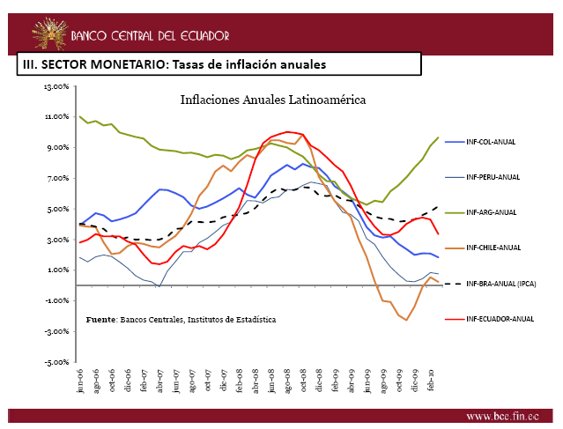
Fuente: Banco Central del Ecuador
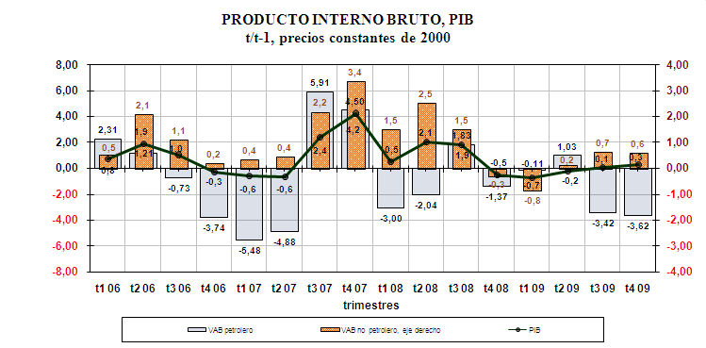
Fuente: Banco Central del Ecuador
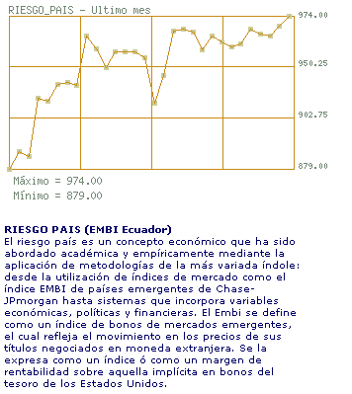
Fuente: Banco Central del Ecuador
Anexo 7: Estudiantes de Provincia por Universidades

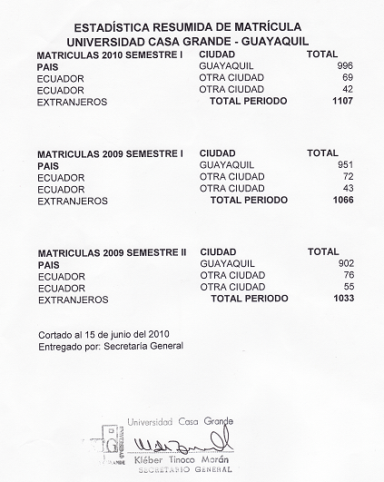
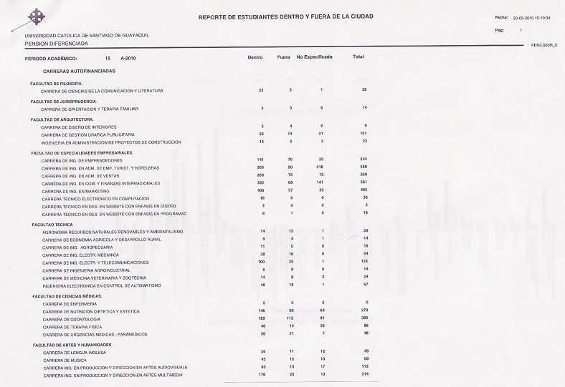
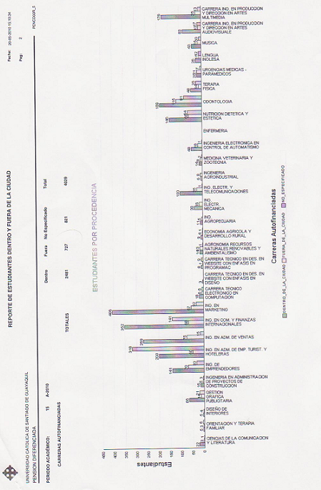
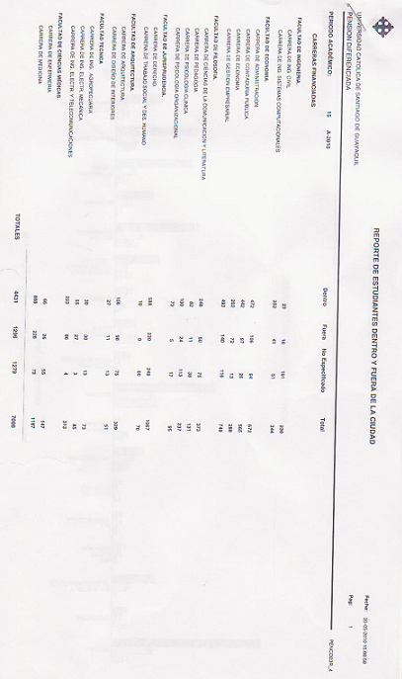
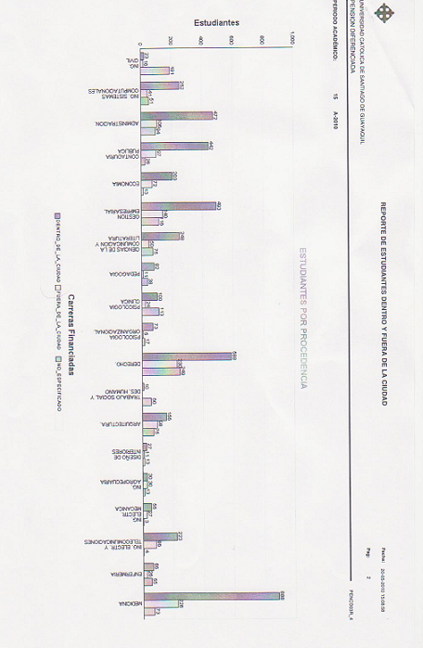

Anexo 8: Determinación del Tamaño Muestral
Para poder determinar el tamaño de la muestra de acuerdo al Universo establecido por los estudiantes de provincia se utilizo la siguiente fórmula:

Variable | Valor
Universo (N) | 4544
Nivel de Confianza (Z) | 1,96
Variabilidad P | 0,50
Margen de Error (e) | 5,00
Variabilidad Q | 0,50

Dado que el universo, es decir la población de estudiantes de interés es menor a 100.000 se utiliza la formula finita de tamaño muestral:

n = z² p q N/ (e² (N-1)+ z²p q = 354
El resultado del tamaño muestral es de 354 estudiantes, es decir la cantidad de encuestas que se deberán hacer, pero se ha decidido realizar un total de 400 encuestas, las cuales se han sectorizado en las universidades de acuerdo a la cantidad de los estudiantes de provincia que poseen respectivamente.

Anexo 9: Cuestionario

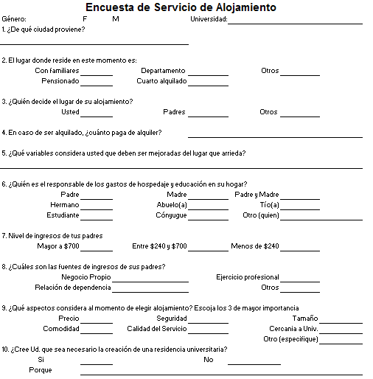
Anexo 10: Tabulación de Encuestas
No. Encuestas | 400
1. ¿De qué ciudad que proviene?
Babahoyo | 75 | 25%
Huaquillas | 24 | 8%
Loja | 21 | 7%
Esmeraldas | 9 | 3%
Montalvo | 30 | 10%
Machala | 81 | 27%
Manta | 27 | 9%
Portoviejo | 6 | 2%
Milagro | 21 | 7%
Balzar | 6 | 2%
 | 400 | 100%
2. El lugar donde reside en este momento es:
Con familiares | 143 | 41%
Pensionados | 35 | 5%
Departamento | 80 | 20%
Cuarto alquilado | 109 | 33%
Otros | 23 | 1%
 | 400 | 100%
3. ¿Quién decide el lugar de su alojamiento?
Usted | 149 | 33%
Padres | 224 | 58%
Otros | 27 | 9%
 | 400 | 100%
4. En caso de alquilado, ¿cuánto paga de alquiler?
$150-$200 | 166 | 42%
$201-$250 | 131 | 32%
$251-$300 | 89 | 22%
$301-$350 | 24 | 4%
 | 400 | 100%
5. ¿Qué variable considera usted que deben ser mejoradas del lugar que arrienda?
Seguridad | 28 | 9,34%
Ubicación | 98 | 32,67%
Diseño | 19 | 6,45%
Internet | 73 | 24,21%
Área de Recreación | 25 | 8,31%
Comida | 42 | 13,98%
Personal que trabaja | 15 | 5,04%
 | 400 | 100,00%
6. ¿Quién es el responsable de los gastos de hospedaje y educación en su hogar?
Padre | 118 | 29,50%
Hermano | 2 | 0,83%
Estudiante | 3 | 1,00%
Madre | 23 | 7,50%
Abuelo(a) | 1 | 0,42%
Cónyuge | 1 | 0,25%
Padre y Madre | 247 | 60,83%
Tío(a) | 4 | 1,25%
Otro (quien) | 1 | 0,42% | (Padrastro)
 | 400 | 100,00%
7. Nivel de ingresos de tus padres
Mayor a $700 | 298 | 82,50%
Entre $240 y $700 | 91 | 13,75%
Menos de $240 | 11 | 3,75%
 | 400 | 100,00%
8. ¿Cuáles son las fuentes de ingresos de sus padres?
Negocio Propio |  | 144 | 34,65%
Relación de dependencia |  | 188 | 42,80%
Ejercicio profesional |  | 58 | 19,32%
Otros |  | 10 | 3,23%
 |  | 400 | 100,00%
9. ¿Qué aspectos considera al momento de elegir alojamiento? Escoja los 3 de mayor importancia
Precio | 185 | 20,50%
Comodidad | 174 | 19,35%
Seguridad | 166 | 18,40%
Calidad del Servicio | 101 | 11,20%
Tamaño | 78 | 8,65%
Cercanía a Univ. | 195 | 21,65%
Otro (especifique) | 2 | 0,25%
 | 900 | 100,00%
10. ¿Cree Ud. que sea necesario la creación de una residencia universitaria?
Si | 370 | 93,46%
No | 30 | 6,54%
 | 400 | 100,00%
11. De acuerdo a sus ingresos, si hay la posibilidad de dos tipos de habitaciones con los siguientes costos,
¿cuál elegiría?
Individual ($220) |  | 185 | 45%
Compartida ($180 x persona) |  | 215 | 55%
 |  | 400 | 100%
12. Para tu habitación, ¿qué baño preferirías?
Baño por habitación | 299 | 73%
Baños por piso | 76 | 22%
Indiferente | 15 | 5%
 | 400 | 100%
13. ¿Qué servicios consideras necesarios para una residencia? Selecciones las 5 mas importantes
Internet | 278 | 13,22%
Lavandería | 176 | 11,75%
Biblioteca | 17 | 1,14%
Sala de Entretenimiento | 138 | 7,86%
Cajero Automático | 26 | 1,73%
Canchas deportivas | 105 | 6,98%
Sala de estudio | 53 | 3,54%
TV cable | 89 | 5,96%
Aire Acondicionado | 122 | 8,14%
Asistencia Médica | 28 | 1,84%
Parqueo | 80 | 5,32%
Comedor | 122 | 8,13%
Gimnasio | 151 | 10,06%
Piscina | 93 | 6,20%
Seguridad | 109 | 7,28%
Otro (especifique) | 13 | 0,85% | (Teléfono, Auditorio para eventos, Venta de útiles)
 | 1500 | 100,00%
14. Si existiera una residencia universitaria con los servicios mencionados, usted estaría dispuesto
a alojarse en ella?
Si | 392 | 98,00%
No | 8 | 2,00%
 | 400 | 100,00%

Anexo 111: Competidores Directo

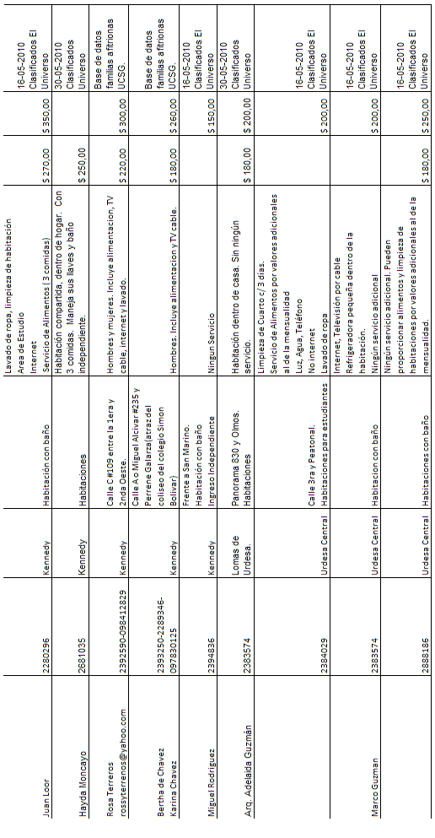

Anexo 12: Plano de Piso
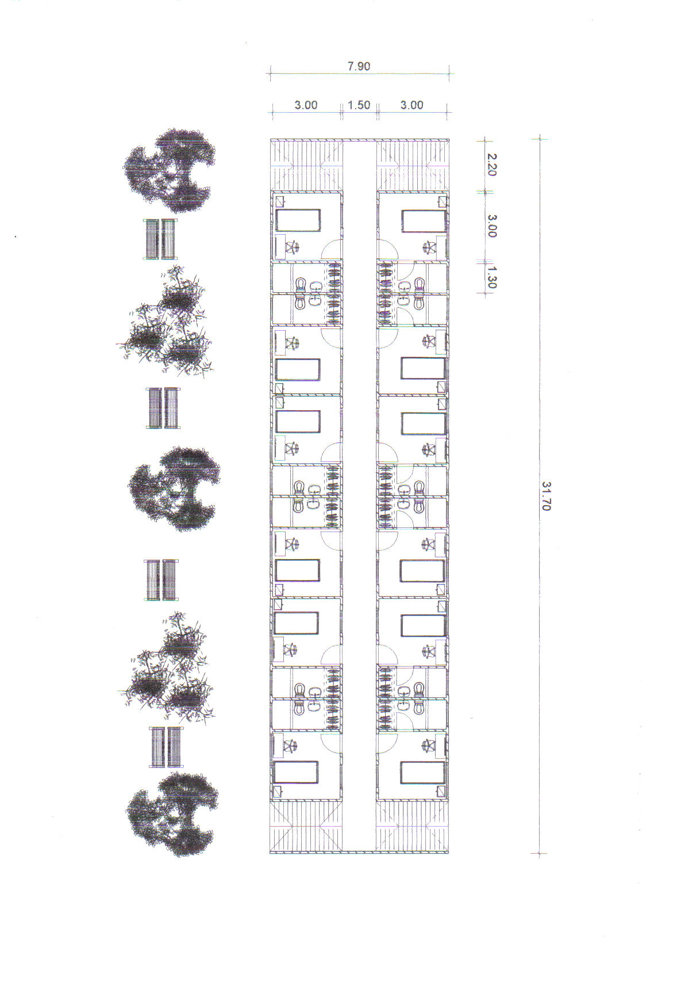

Anexo 13: Descripción de Activos
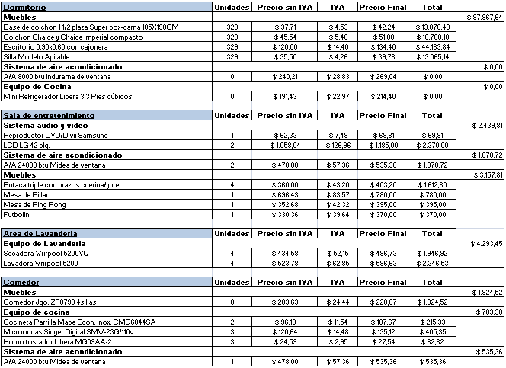
Fuente: Elaborado por autores
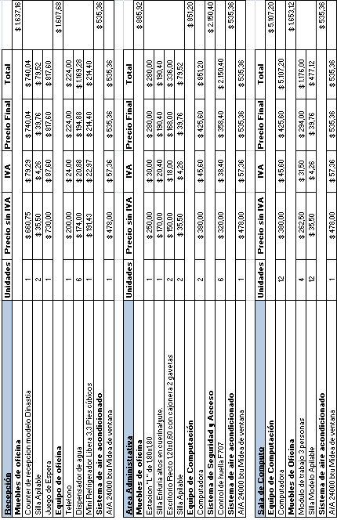

Anexo 14: Costos de Fideicomiso

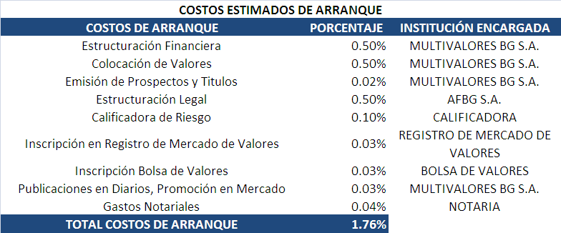

COSTOS DE MANTENIMIENTO | Porcentaje
Administración del Fideicomiso | 0.20%
Mantenimiento en la bolsa de Valores | 0.03%
Mantenimiento en Registro de Mercado de Valores | 0.03%
Auditoria Externa | 0.04
Agente Pagador/Desmaterialización | 0.12%
Mantenimiento de Calificadora de Riesgo | 0.10%
Total Costos de Mantenimiento Anual | 0.52%

Anexo 15: Punto de Equilibrio

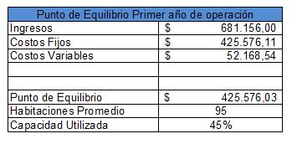
Elaborado por: Autor

Anexo 16: Flujo Proyectado de Ventas
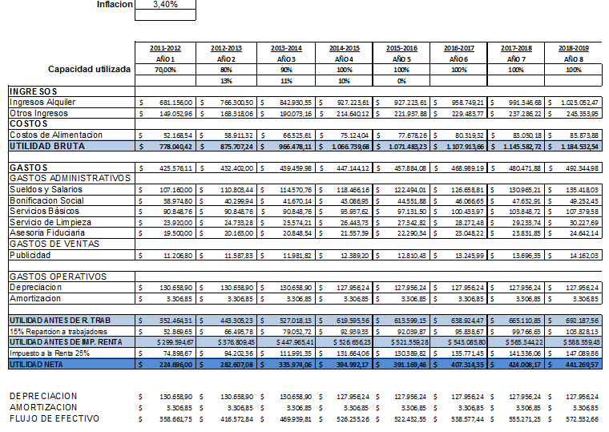
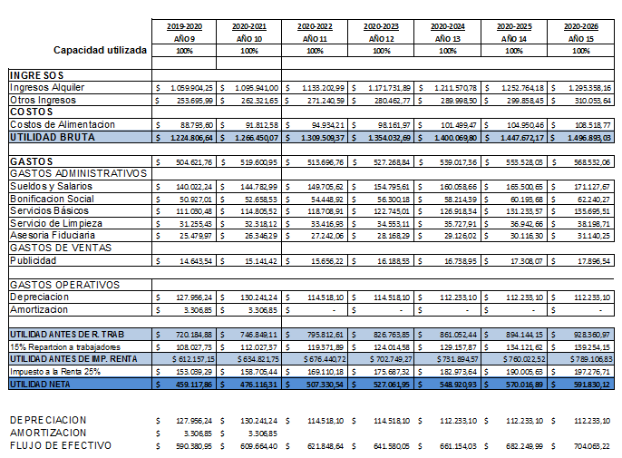
Anexo 17: Flujo de Caja Proyectado
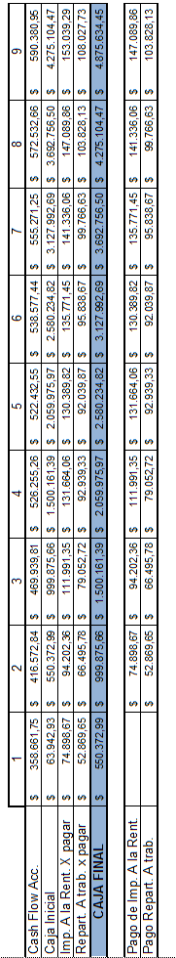

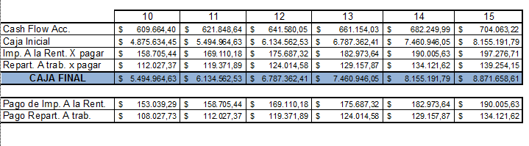

Anexo 18: Rentabilidad estimada por titulo

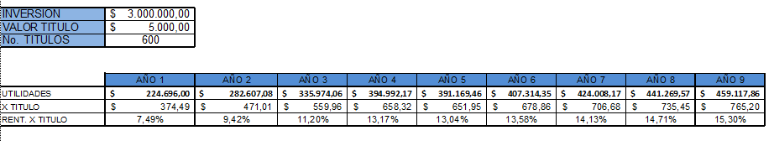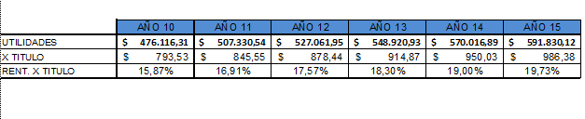

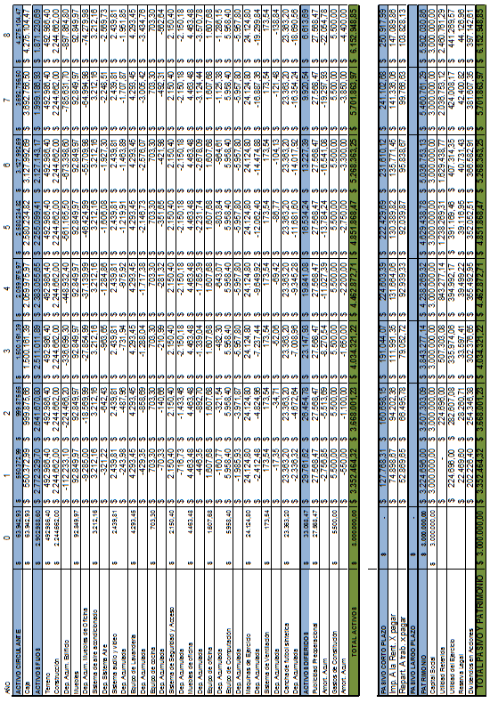
Anexo 19: Balance Final Proyectado
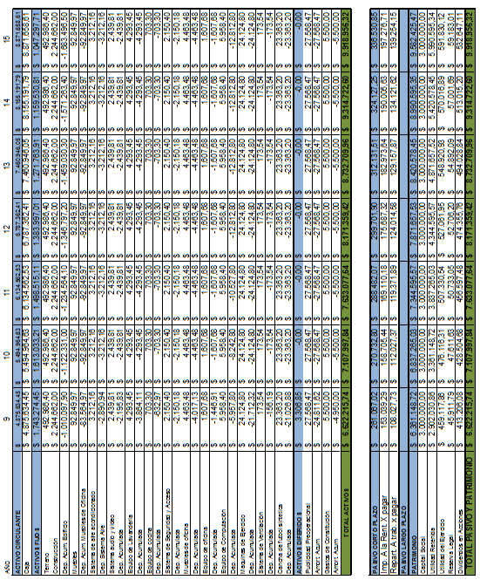

Bibliografia
Baca Urbina, G. (2001). Evaluacion de Proyectos. En G. Baca Urbina, Evaluacion de Proyectos (pág. 44). Mexico: McGraw-Hill.
Basantes, X. (2010). La titularización gana espacio en el financiamiento empresarial . Revista Lideres , 4-5.
Benassini, M. (2005). Investigacion de Mercados. Mexico: McGraw-Hill.
Cedatos Gallup. (29 de Mayo de 2010). Obtenido de Cedatos Gallup: www.cedatos.com
Cuevas, C. F. (2001). Contabilidad de Costos. Colombia: Prentice Hall.
Estadisticas del Banco Central. (28 de Mayo de 2010). Obtenido de Banco Central del Ecuador: http://www.bce.fin.ec/documentos/PublicacionesNotas/Notas/EntornoEconomicoInternacional/eei201003.pdf
GAVA, L., ROPERO, E., & UBIERNA, G. S. (2008). Dirección Financiera: Decisiones de Inversión. DELTA.
Kotler, P., & Armstrong, G. (2002). Marketing. En P. Kotler, & G. Armstrong, Marketing (pág. 362). Chicago: Prentice Hall.
Prado, J. (2010). Industrias mas beneficiadas con la dolarizacion. Perspectiva , 4-7.
Red de desarrollo sostenible de Colombia. (Marzo de 2009). Red de desarrollo sostenible de Colombia. Recuperado el 28 de Junio de 2010, de www.rds.org.co/aa/img_upload/.../gestion_ambiental.pdf

Dirección de Bienestar Universitario de la Universidad Católica de Santiago de Guayaquil [Base de Datos];2010. Dirección de Estudios Universidad Casa Grande[Base de Datos]; 2010 Bienestar Estudiantil Universidad del Pacifico [Base de Datos];2010 Bienestar Estudiantil Universidad de Guayaquil [Base de Datos];2010 Coordinación Académica Universidad Santa María [Base de Datos];2010

